БАКАЛАВРСЬКА РОБОТА
БР.НЗ – 21.00.00.000 ПЗ

Група НЗФ – 19 – 1

Тетеря Марія
Ігорівна
2023

Івано-Франківський національний університет нафти і газу
Інститут природничих наук і туризму
Кафедра нафтогазової геології
Тетеря Марія Ігорівна
(прізвище, ім’я, по-батькові)
550.832
УДК
(індекс)
БАКАЛАВРСЬКА РОБОТА
Оцінка підрахункових параметрів продуктивних пластів
візейських відкладів, розкритих свердловинами
Коржівського нафтогазоконденсатного родовища
(на прикладі свердловини № 1)
(назва роботи)
Геологія нафти і газу, геофізика, геоінформатика,
інженерна геологія та гідрогеологія
(назва освітньої програми)
103 «Науки про Землю»
(шифр і назва спеціальності)
Робота містить результати власних досліджень, використання ідей, результатів і текстів інших авторів мають посилання на відповідне джерело: Звіт геолого-економічна оцінка коржівського нафтогазоконденсатного родовища (сумська область), Геофізичні методи контролю розробки нафтогазових родовищ

М.І. Тетеря
Здобувач освітнього ступеня
Федак Ігор Орестович,к.геол.н.,доцент
(підпис, ініціали та прізвище здобувача)
Науковий керівник
(підпис, прізвище, ім’я, по-батькові, науковий ступінь, вчене звання керівника)
Допущено до захисту
Завідувач кафедри І.О. Федак

(посада) (підпис) (дата) (ініціали та прізвище)
Івано-Франківськ – 2023

Івано-Франківський національний технічний університет нафти і газу
_________________________________________________________________________________________________________________________
(повне найменування закладу вищої освіти)

Інститут природничих наук і туризму

Нафтогазової геофізики

Бакалавр

103 Науки про Землю

Інститут Кафедра
Освітній рівень
Спеціальність
(шифр і назва)

ЗАТВЕРДЖУЮ
Завідувач кафедри
Федак І. О.

« |  | » |  | 20 |  | року

З А В Д А Н Н Я

НА БАКАЛАВРСЬКУ РОБОТУ СТУДЕНТОВІ

Тетері Марії Ігоровні
(прізвище, ім’я, по батькові)
Оцінка підрахункових параметрів продуктивних пластів візейських
відкладів, розкритих свердловинами Коржівського нафтогазоконденсатного
1. Тема роботи
родовища (на прикладі свердловини № 1)

Федак Ігор Орестович, к.геол.н, доцент
керівник роботи
(прізвище, ім’я, по батькові, науковий ступінь, вчене звання)
“ | 03 | ” | квітня | 20 | 23 | року | № | 145/7
затверджені наказом ЗВО від
15 червня 2023 року
2. Строк подання студентом роботи
Звіт геолого-економічна оцінка коржівського)
3. Вихідні дані до роботи
нафтогазоконденсатного родовища (сумська область), Структурна карта, Геологічний
профіль,Зведений геолого-геофізичний розріз, методи ГДС, Література
4. Зміст розрахунково-пояснювальної записки (перелік питань, які потрібно розробити)
Розділ 1. Геологічна будова родовища. Розділ 2. Аналіз існуючого комплексу методів
геофізичних досліджень свепдловини. Розділ 3. Аналіз методик визначення
підрахункових параметрів продуктивних пластів. Розділ 4. Визначення підрахункових
параметрів
5. Перелік графічного матеріалу (з точним зазначенням обов’язкових креслень)
Структурна карта Коржівського нафтогазоконденсатного родовища. Геологічний розріз
Коржівського нафтогазоконденсатного родовища. Зведений геолого-геофізичний розріз
Коржівського нафтогазоконденсатного родовища. Коржівське нафтогазоконденсатне
родовище петрофізичні залежності. Комплекс методів ГДС на свердловині Коржівського
нафтогазоконденсатного родовища.

6. Консультанти розділів роботи
Розділ | Прізвище, ініціали та посада  консультанта | Підпис, дата
Розділ | Прізвище, ініціали та посада  консультанта | завдання видав | завдання  прийняв

27 лютого 2023 року
7. Дата видачі завдання

КАЛЕНДАРНИЙ ПЛАН

№  з/п | Назва етапів бакалаврської  роботи | Термін виконання етапів роботи | Примітка
1 | Одержання завдання на бакалаврську роботу | 27.02.2023 | Виконано
2 | Узгодження календарного плану | 28.02.2023 | Виконано
3 | Написання Розділу 1 | 01.03.2023-31.03.2023 | Виконано
4 | Написання Розділу 2 | 01.04.2023-30.04.2023 | Виконано
5 | Написання Розділу 3 | 01.05.2023-16.05.2023 | Виконано
6 | Написання Розділу 4 | 17.05.2023-31.05.2023 | Виконано
7 | Оформлення пояснювальної записки | 01.06.2023-07.06.2023 | Виконано
8 | Здача пояснювальної записки на перевірку на плагіат | 08.06.2023 | Виконано

Тетеря М.І.
Студент
( підпис ) (прізвище та ініціали)

Федак І.О.
Керівник роботи
( підпис ) (прізвище та ініціали)

РЕФЕРАТ

Бакалаврська робота на тему «Оцінка підрахункових параметрів продуктивних пластів візейських відкладів, розкритих свердловинами Коржівського нафтогазоконденсатного родовища (на прикладі свердловини № 1)» містить 65 сторінок, 13 рисунків, 0 таблиць.
Об’єкт дослідження – Коржівське нафтогазоконденсатне родовище.
Мета роботи – оцінити підрахункові параметри продуктивних пластів візейських відкладів.
Метод дослідження – проаналізовати існуючий комплекс методів ГДС, методики визначення підрахункових параметрів продуктивних пластів і визначити підрахункові параметри.
У бакалаврській роботі проаналізовано геологічну будову Коржівського нафтогазоконденсатного родовища, існуючий комплекс ГДС, методики визначення підрахункових параметрів продуктивних пластів та визначено підрахункові параметри.
Ключові слова: комплекс методів, свердловина, геофізичні дослідження свердловин, каротаж, підрахункові параметри.

ABSTRACT

The bachelor's thesis on "Estimation of the estimation parameters of productive formations of the Visean sediments uncovered by wells of the Korzhivske oil and gas condensate field (on the example of well No. 1)" contains 65 pages, 13 figures, 0 tables.
The object of study is the Korzhivske oil and gas condensate field.
Purpose - to estimate the estimated parameters of productive reservoirs of the Visean sediments.
The research method is to analyse the existing set of well logging methods, methods for determining the estimated parameters of productive formations and to determine the estimated parameters.
The bachelor's thesis analyses the geological structure of the Korzhivske oil and gas condensate field, the existing set of well logging methods, methods for determining the estimated parameters of productive formations and determines the estimated parameters.
Keywords: complex of methods, well, geophysical surveys of wells, logging, estimation parameters.

ЗМІСТ

ПЕРЕЛІК УМОВНИХ ПОЗНАЧЕНЬ, СИМВОЛІВ І ОДИНИЦЬ……………….7
ВСТУП……………………………………………………………………………….8
РОЗДІЛ 1 ГЕОЛОГІЧНА БУДОВА РОДОВИЩА……………………………….10
1.1. Стратиграфія і літологія……………………………………………………….12
1.2. Тектоніка………………………………………………………………………..18
1.3. Нафтогазоносніть………………………………………………………………20
1.4. Водоносність……………………………………………………………………25
1.5. Постановка геологічного завдання……………………………………………26
РОЗДІЛ 2 АНАЛІЗ ІСНУЮЧОГО КОМПЛЕКСУ МЕТОДІВ ГЕОФІЗИЧНИХ ДОСЛІДЖЕНЬ СВЕРДЛОВИН…………………………………………...…….....28
РОЗДІЛ 3 АНАЛІЗ МЕТОДИК ВИЗНАЧЕННЯ ПІДРАХУНКОВИХ ПАРАМЕТРІВ ПРОДУКТИВНИХ ПЛАСТІВ……………………………………33
3.1. Визначення ефективної товщини……………………………………………..33
3.2. Визначення коефіцієнту пористості…………………………………………..34
3.3. Визначення нафтогазонасиченості……………………………………………43
РОЗДІЛ 4 ВИЗНАЧЕННЯ ПІДРАХУНКОВИХ ПАРАМЕТРІВ………………...47
4.1. Обґрунтування петрофізичних залежностей та граничних параметрів колекторів за лабораторними даними………………………………………..47
4.2. Визначення нижніх меж колекторських властивостей порід………….51
4.3. Визначенння ефективної товщини, пористості та нафтогазонасиченості….56
ВИСНОВКИ…………………………………………………………………………64
ПЕРЕЛІК ВИКОРИСТАНИХ ВЖЕРЕЛ…………………………………………..65

ПЕРЕЛІК УМОВНИХ ПОЗНАЧЕНЬ, СИМВОЛІВ І ОДИНИЦЬ

АК – акустичний каротаж
БК – боковий каротаж
БКЗ – бокове каротажне зондування
ВНК – водонафтовий контакт
ГДС – геофізичні дослідження свердловин
ГВК – газоводяний контакт
ГК – гамма-каротаж
ГМ – гамма-метод
ІННК – індукційний нейтрон-нейтронний каротаж
МБК –мікробоковий каротаж
МК – мікрокаротаж
НГК – нейтронний гамма-каротаж
НМ – нейтронний метод
ПЕО –питомий електричний опір
ПС – метод самочинної поляризації
k_{пр} – коефіцієнт проникності
k_{п} – коефіцієнт пористості
k_{пд} – коефіцієнт динамічної пористості
Р_{п} – параметр пористості
ρ_{ПП} - питомий опір промитих колекторів
ρ_{В} – опір порових вод
k_{Н} – коефіцієнт насиченості
k_{П,Н} – коефіцієнт пористості за нейтронним методом
h_{Еф} – ефективна товзина
k_{ГЛ} – коефіцієнт глинистості

ВСТУП

Надійність економічного розвитку України залежить від багатьох чинників, провідне місце серед яких належить вирішенню проблеми забезпечення виробництва та соціальної сфери паливно-енергетичними ресурсами. Метою є підняття до рівня загальнодержавної дискусії нафтогазового комплексу. Для цього нам допомагає геофізика. Вона є провідною галуззю для покращення стану нафтогазового комплексу України. Її методи проводяться на всіх етапах розробки вуглеводневих свердловин.
Коржівське нафтогазоконденсатне родовище є досить рентабильним для видобутку нафти і газу у експлуатаційних масштабах. Тому для змоги більше виносити флюїди на поверхню треба добре знати внутрішню будову і підрахункові параметри родовища. У цьому випадку, гарним рішенням буде оцінити параметри у свердловинах і з’ясувати характеристики розробки вцілому.
Об’єктом дослідження даної роботи є Коржівське нафтогазоконденсатне родовище.
Предметом дослідження є пласти-колектори осадків візейського періоду нафтогазоконденсатного Коржівського родовища.
У бакалаврській роботі передбачається досягнення наступної мети: оцінити підрахункові параметри продуктивних пластів візейських відкладів, розкритих свердловинами Коржівського нафтогазоконденсатного родовища.
Досягнення мети вимагає вирішення таких завдань:
- проаналізувати геологічну будову родовища
- проаналізувати існуючий комплекс методів ГДС
- проаналізувати методики визначення підрахункових параметрів продуктивних пластів
- визначити підрахункові параметри
Згідно з метою, об'єктом та предметом дослідження, у даній бакалаврській роботі використовувалися наступні методи дослідження: математичний метод, метод формалізації, системний метод, функціональний метод та метод порівняльного аналізу.
Під час проведення роботи було визначено провідні параметри для встановлення загальної рентабельності родовища.
Практичним значенням бакалаврської роботи буде змога підвищення видобутку нафти і газу на Коржівському родовищі.

РОЗДІЛ 1
ГЕОЛОГІЧНА БУДОВА РОДОВИЩА

Родовище Коржівське з нафтогазоконденсатом розташоване в адміністративному плані на Роменському районі Сумської області.
Райони родовища, що мають найбільшу кількість населених пунктів, - місто Ромни та села Артюхівка, Малі Бубни, Коржі. Усі ці місцевості позначені грейдерними дорогами з твердим покриттям.
Клімат в районі помірний-континентальний, загальна річна середня температура становить +6ºС, а кількість опадів сягає до 550 мм на рік. Тривалість осінньо-зимового періоду становить 4-5 місяців, а період опалювання триває 156 днів. Промерзання ґрунту досягає 1-1,2 м. Переважний напрямок вітру - північно-західний.
Родовище Коржівське розташоване в районі, де розвинена мережа нафтових та газопроводів (рис. 1.2). Отримана тут продукція входить у замкнуту напірну систему промислового нафтогазозбору, що розташована на нафтогазовому родовищі Анастасівської зони і подається на газопереробний завод та завод по стабілізації нафти.

В тектонічному відношенні родовище належить до північної прибережної зони північно-західної частини Дніпровсько-Донецької западини та є частиною смуги, що простягається вздовж північного боку западини. Смуга містить ряд від’ємних та позитивних структурних елементів різного порядку (рис. 1.1).
З північно-західного боку на південно-східному боці, у безпосередній близькості від родовища, знаходяться мульди Дмитрівська та Бобрицька, виступ Талалаївського кристалічного фундаменту, а також Великобубнівський та Анастасіївсько-Липоводолинський вали.

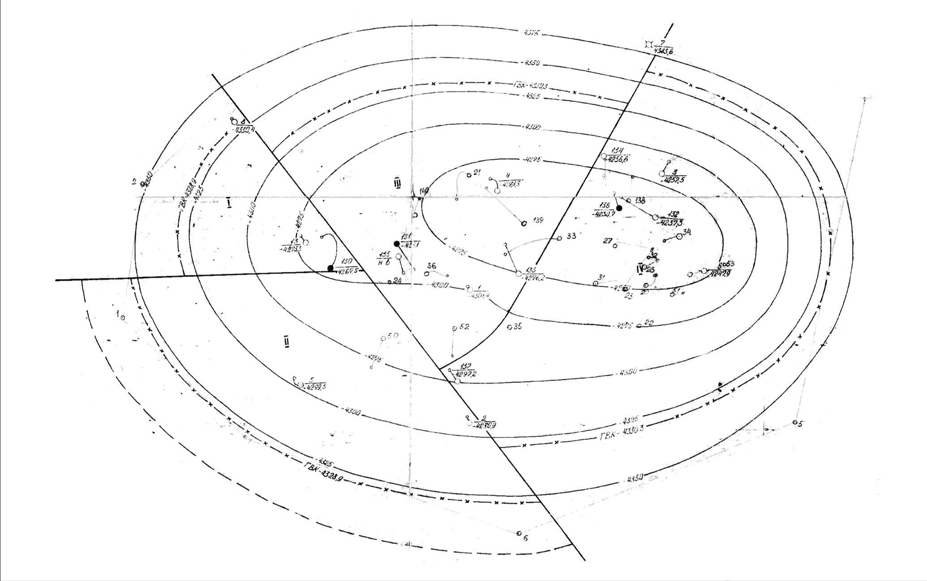
Рисунок 1.1 – Структурна карта Коржівського нафтогазоконденсатного родовища. (Масштаб: 1:10000)

1.1. Стратиграфія і літологія
У геологічному складі родовища беруть участь осади девонської, кам’яновугільної, пермської, тріасової, юрської, крейдяної, палеогенової, неогенової та четвертинної систем, що лежать на докембрійському кристалічному фундаменті (рис.1.2).
У родовищі, які досліджуються за допомогою свердловин глибокого буріння, виявляють відклади від епохи четвертинного періоду до девонського періоду, включно.
Родовища, багаті продуктивними горизонтами, містяться в відкладах нижнього карбону візейського ярусу, але цю частину розрізу найбільш повно описано. Інформація про інші частини палеозойського розрізу, що не мають значення для відновлення нафтогазу, наведена коротко. Оскільки відклади мезозойських та кайнозойських періодів безпереконано безцінні, він детально описаний у загальному стратиграфічному розрізі (графічний додаток 2, папка 1).
На основі перспективної нафтогазоносності вугільних відкладів були проведені лабораторні дослідження кернового матеріалу, які були пов'язані з промислово-геофізичними дослідженнями. Розріз візейського ярусу було добре вивчено за керновим матеріалом, гірший стан розрізу турнейського та частково розкритого розрізу верхнього девону. Однак, керном не були охарактеризовані розрізи серпуховського, башкирського, московського ярусів, верхнього карбону, нижньої пермі та мезокайнозойських відкладів, які не є більш цікавими у відношенні нафтогазоносності.
Докембрій (РЄ)
Різновиди докембрійського кристалічного фундаменту в районі родовища не вивчені. За даними регіональних геофізичних досліджень породи кристалічного фундаменту в районі родовища знаходяться на глибинах 5800-6300 метрів.

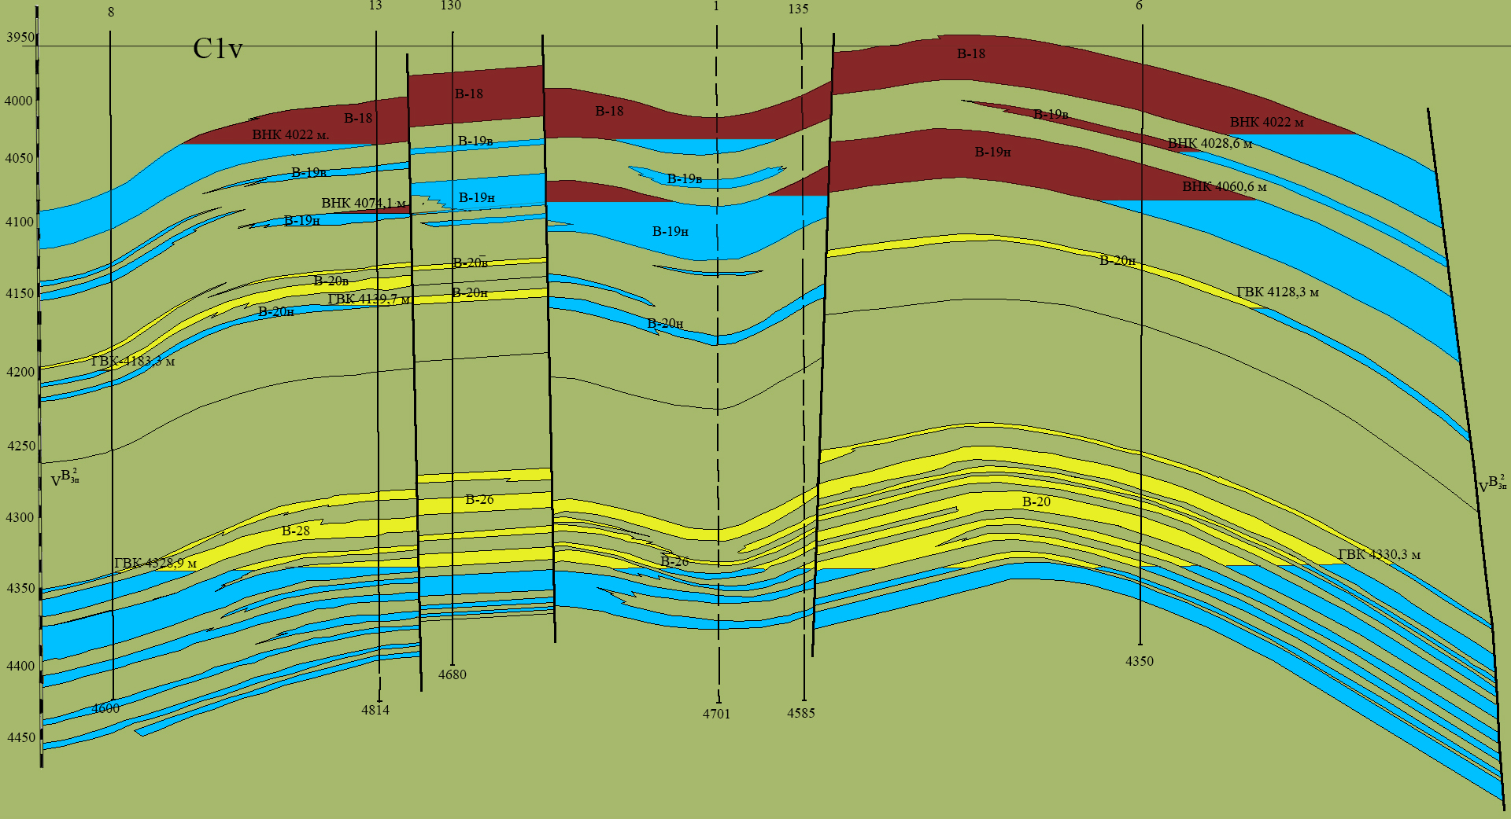
Рисунок 1.2 – Геологічний профіль Коржівського нафтогазоконденсатного родовища. (Масшатби: гор. 1:5 000, верт. 1:1 000)

За аналогією з результатами буріння свердловин на сусідніх площах, можна стверджувати, що на досліджуваній ділянці присутні рожеві граніти, рожево-сірі граніти, грубозернисті породи, масиви польового шпату і кварцу, а також темно-сірі гранодіорити, дрібнозернисті гірські породи з польовим шпатом, кварцем і біотитом з масивною текстурою.
Палеозойська ератема (PZ)
До палеозойської еритеми належать девонська, кам'яновугільна та пермська системи. Це послідовні періоди, які мають величезне значення у вивченні історії та складу нашої планети.
Девонська система (D)
Система Девону представлена комплексом різноманітних порід, які з великим кутовим та стратиграфічним неузгодженням залягають на відкладах кристалічного фундаменту. Залежно від послідовності нашарування та положенню в розрізі родовища, прогнозуються підсольові, нижньосольові та надсольові літологічні комплекси верхнього та середнього девону. За площею вони складатимуться з тонкого шару та матимуть склад, що дуже не зручний для видобування. Очікується, що загальна товщина девонських відкладів складе від 1000 до 1500 м.
Кам’яновугільна система (С)
Система кам'яновугільних пластів розділяється на три основні відділи. Нижній відділ розвинутий у межах турнейського, візейського та серпуховського ярусів.
Турнейський ярус (С₁t)
Породи турнейського ярусу незгуртовано лежать на відкладах девонського періоду та представлені в теригенній послідовності. Їх відкрито значним числом свердловин (1, 3, 4, 13, 32, 50, 51, 53, 132 і 136).
Цей ярус складається з чергування аргілітів, пісковиків та алевролітів з рідкими прошарками глинистих вапняків та мергелів. Пісковики світло-сірі, кварцові, переважно різнозернисті. Аргіліти темно-сірі, щільні, глинисті й слюдисті.
Колекторами горизонту є сірі пісковики з половошпатовим кварцем, кварцові від дрібнозернистих до середньо- і крупнозернистих з гравійними включеннями, які місцями переходять у гравеліти.
Візейський ярус (С₁v)
Візейські відклади, що залягають на розмитій поверхні турнейських порід, представлені в обсязі нижнього та верхнього під'ярусів. Вони мають площадне поширення та можуть бути повністю або частково відкриті всіма свердловинами.
Нижньовізейський під’ярус (С₁v₁)
Нижньовізейський під'ярус виділяється в обсязі XIV і XIII мікрофауністичних горизонтів, які представлені теригенно-карбонатними відкладами. Структурно складається з теригенної (XIV мфг) і карбонатної (XIII мфг) товщ.
Теригенна товща, що знаходиться внизу, складена переважно аргілітами, щільними піщано-алевролітовими різновидностями з рідкими, малопотужними прошарками вапняків.
Аргіліти мають темно-сіре забарвлення, щільну структуру і містять вапняк. Вапняки можуть бути сірими, темно-сірими, вуглистими, глинистими або перекристалізованими та містити прошарки аргілітів. Пісковики можуть бути від дрібнозернистих до грубозернистих, але найпоширенішими є кварцові з вуглисто-каолінітовим цементом.
Верхньовізейський під’ярусу (С₁v₂)
Відклади верхньовізейського під'ярусу з неузгодженням лежать на нижньовізейських породах.
Горизонти В-18, В-19, В-20 та В-21 є продуктивними на родовищі, зв'язані з верхньовізейським комплексом.
Згідно фауністичних даних, у верхньовізейських відкладах виділяються чотири мікрофауністичних горизонти: XIIa, XII, XI та X. Кожен з них має відмінну літологічну характеристику та закономірність поширення вміщуючих порід.
ХІІa мфг лежить безпосередньо на відкладах нижнього візейського періоду. Його складові включають темно-сірі аргіліти, слюдисті шари зі смугами сірого кольору, скритокристалічний вапняк та алевроліти. ХІІa мфг сформувався за умов некомпенсованого седиментаційного режиму активного трансгресивно-регресивного циклу. Це призвело до значної фаціально-літологічної різноманітності мікрофауністичних горизонтів як у порівняльному аналізі так і на всій площі. Пачки порід, що складають масивну флювіальну групу в межах її поширення, мають високу мінливість як по товщині, так і за фізико-літологічними властивостями. У нижній частині масиву XIIa знаходиться пакет глибоководних глинистих і кременистих відкладів ("domanikoid"), що характеризується збільшеними значеннями природної радіації на діаграмах ГК.
ХІІ мфг складається з піщано-алевролітових порід та морських аргілітів із малопотужними шарами шламово-детритових вапняків. Ці породи залягають на підстилаючих відкладах.
Пісковики виступають колекторами, які мають світло-сірий, темно-сірий та інші відтінки. Вони є різнозернистими, складаються із кварцу та мають масивну структуру.
Алевроліти слюдисті, сірі, світло-сірі, сильно глинисті.
Аргіліти мають темно-сиві до чорних відтінки, вони шаруваті, міцні, а на деяких місцях можуть мати сліди флори та фауни.
ХІ мфг лежить на різноманітних породах та містить пісковики темно- та світло-сірих відтінків, кварцові, слюдисті, алевроліти та аргіліти темно-сірих кольорів. Тут місцями можна знайти також шари чорно-сірих та сірих вапняків, але всі вони є досить тонкими.
Х мфг, як правило, складається з аргілітів, повних іноді алевролітів.
Мікрофауністичні горизонти B-I5 і В-16, що є водоносними, виділяються в товщі цих порід і є перспективними для видобутку нафти та газу.
Серпуховський ярус (С₁s)
Серпухівський ярус несумісно лежить на візейських відкладах та поділяється на нижньосерпухівський (IX мфг) та верхньосерпухівський (VIII-VII мфг) під'яруси.
Склад відкладів містить глинисто-алевролітові контакти з прошарками пісковиків та вапняків.
Пісковики - сірі, темно-сірі, з кварцем, та з глиною. Алевроліти - сірі, польовошпатові, з кварцем, та з глиною. Аргіліти - темно-сірі, шаруваті та гідрослюдисті. Вапняки - сірі, кристалічні.
Потужність відкладів серпухівського ярусу складає 229-272 метри.
Середньокам’яновугільний відділ (С₂)
Середньокам’яновугільні відклади можна ідентифікувати за допомогою башкирських та московських ярусів.
Башкирський ярус (С₂b)
Башкирський ярус розташований неузгоджено над серпухівськими відкладами та у нижній частині містить глинисто-карбонатні відклади (башкирська плита), що є базою для сейсмічного горизонту відображення Vб2. Верхню частину ярусу представляють теригенні породи: аргіліти, алевроліти, пісковики.
Московський ярус (С₂m)
Відкладення московського ярусу залягають на породах башкирського ярусу згідно з їхньою геологічною позицією. Літологічний склад включає чергування піщаників і аргілітів із прошарками сірих, глинистих вапняків і лінз кам'яного вугілля.
Верхньокам’яновугільний відділ (С₃)
Відділ верхньокам'яновугільних покладів лежить на відкладах московського ярусу. Літологічною товщею є пісчано-глинисті породи.
Пермська система (Р)
Вважається, що Пермські відклади з великим кутовим і стратиграфічним неузгодженнями представлені нижнім відділом (Р1) і залягають на верхньокам'яновугільних утвореннях.
Головним складовим відділу є кам'яна сіль, що містить перешарування ангідритів та доломітів.

1.2. Тектоніка
Коржівське родовище розташоване між східним схилом Талалаївського виступу кристалічного фундаменту та південно-західним замиканням Роменської западини. Глибина залягання фундаменту в межах досліджуваної території загалом збільшується з півдня на північ у напрямку вищезгаданого підняття, змінюючись приблизно від 5,7 до 6,3 км. За даними сейсмічних досліджень (М. Манюта та ін.), фундамент розчленований диз'юнктивними порушеннями субмеридіонального і субширотного простягання різної амплітуди на ряд блоків.
За дослідженнями провідних геологів і геофізиків в ДДЗ, найбільші наслідки для тектоно-седиментаційних процесів на прикладі розломно-блокової тектоніки стали помітні у допіздньовізейський період. Це стосується поширення низки стратиграфічних зон в сусідніх територіях, змін градієнтів товщин, драматичного розподілу літофаціального складу порід, присутності вулканічних формувань і т.д. У наступних етапах розвитку регіону на формування структурних форм в осадовому чохлі вплинули процеси синеклізно-міогеосинклінального етапу розвитку западини, а також, можливо, і соляний тектогенез. Отже, фундаментальна структура має велике значення для тектоно-седиментаційних процесів у регіоні.
На основі результатів буріння та сейсмічних досліджень, проведених останнім часом в північно-західній частині Дніпровсько-Донецької западини, на Коржівському родовищі очікується виявлення (знизу вгору) підсольового, нижньо-сольового та надсольового літологічних комплексів верхнього девонського періоду. Зазвичай, форма девонських відкладів відповідає структурним формам кристалічного фундаменту, окрім ділянок, де спостерігаються активні процеси соляної тектоніки.
У 2005 році "Укргеофізика" укладала договір з УкрДГРІ для уточнення сейсмогеологічної моделі Коржівського родовища з метою геологічно-економічної оцінки. Після аналізу даних буріння та матеріалів МСГТ була уточнена сейсмогеологічна модель родовища в продуктивному візейському комплексі порід, а також побудована структурно-тектонічна основа для геологічно-економічної оцінки родовища. Так як всі продуктивні горизонти є нижньокам'яновугільними відкладами, основні риси тектонічної будови родовища було найкраще розглянути за структурними картами за горизонтами відбиття Vв3 і Vв22. Ці карти побудовані за допомогою найбільш надійних сейсмічних реперів, які мають регіональне поширення та характерні властивості розвитку.
По сейсмічному горизонті відбиття Vв3, Коржівська структура - антиклінальний хребет північно-східного простягання з трьома малоамплітудними схилами, що проходять наздогорі. Його північне крило, за рахунок тектонічного порушення височіє над основною частиною. Будова цієї структури ускладнюється грабеноподібними тектонічними рухами, які ділять її на західний, центральний і східний блоки. Два таких рухи на півночі обмежуються поздовжнім скидом амплітудою від 20 до 45м. Таким чином, свердловини 7, 8 і 26 розміщені на північному блоку і розділені від решти району.
Порівняно зі заходом та сходом, центральний блок структури є опущеним. Порушення на заході та сході мають амплітуди приблизно 25м та 30м відповідно, а самі порушення занурюються на південний схід в напрямку приосьової частини Дніпро-Донецького грабену.
Західна перикліналь Коржівської структури менш крута порівняно зі східною. Крила складки послідовно, досить рівномірно, вигинаються як на південний, так і на північний боки. Кути нахилу порід мінімально змінюються, з 3 ° на західному перикліналі до 8 ° на свердловинах 3-7.
Через непомітний прогин на заході та південі, Коржівське підняття зчленовується з Артюхівською та Ярмолінцівською структурами уздовж візейських планів. Коржівська площа відокремлюється від Ярмолінцівської скидовим порушенням амплітудою біля 25 м.
У відповідності до вихідного башкірського структурного плану (глибина рефлексії Vb2), структура Коржівської явно виповнена і подібна до структурного розрізу з незначним вигином, що має амплітуду 25 м. Цей ніс схожий на периклінальне місце Артюхівської площі. Відсутні тектонічні порушення відповідно до башкірського структурного плану.
Через виположення кутів падіння порід нижньопермських і мезокайнозойських відкладів, абсолютно неможливо помітити Коржівське підняття.

1.3. Нафтогазоносність
В результаті проведених геологічних досліджень на нафтогазовому родовищі встановлено показники нафтогазоносності горизонтів В-18в, В-18н, В-19в, В-19н, В-20, В-21 верхньовізейського та В-26в, В-26с, В-26н нижньовізейського під’ярусів. Серед них визначено ділянки, на яких можна розробляти нафту (В-18в, В-18н, В-19в, В-19н1 і В-19н2), і підходящі для газоконденсатної видобуткової роботи (В-20в, В-20н, В-21, В-26в1, В-26в2, В-26с1, В-26с2, В-26н).
Загальновстановлена висота продуктивної товщі складає 439 м у проміжку 4104-4543 м.
Завдяки різноманіттю умов осадконакопичення та структурно-тектонічному фактору в регіоні формуються й зберігаються поклади вуглеводнів. Основними за родовищем нафти є поклад горизонту В-18н, що входить до складу ХІІмфг, тоді як щодо газу й конденсату – це поклад горизонту В-26с1. Унаслідок цього у регіоні утворилися головним чином комбіновані пастки.
Горизонт В-18в
Нафтове родовище розміщене на території трьох тектонічних блоків: західного, центрального та східного. Колектори горизонту В-18в розкидані нерівномірно. У більшості свердловин в центральному та східному блоках вони заміщені щільними породами.
Західний блок. У межах блоку, що знаходиться на горизонті В-18в, наявні свердловини 50 і 54, які дають відповідний результат. Інші свердловини на цьому горизонті залишаються порожніми, тому що тут є щільні породи.
Центральний блок. В межах блоку, напрямок розкриття горизонтів визначено 36 та 137 свердловинами. Зокрема, свердловина 35 розкрила горизонт у водовміщувальному прошарку, а решта свердловин - у зонах відсутності колекторів.
Східний блок. В межах цього блоку рівень В-18в призначено для двох окремих ділянок (св. 53 і 138), розділених зоною заміщення колекторів щільними породами.
Горизонт В-18н
Поклад Горизонту В-18н має широке поширення по площі. Зафіксовано нафтові родовища на території трьох тектонічних блоків – західного, центрального і східного. Амплітуда тектонічних порушень (25-30 м) менша за загальну товщину блоків на рівні покладів Горизонту В-18n (до 46 м), тому гідродинамічний зв'язок між покладами трьох блоків пов'язаний з покладом Горизонту В-18n, який відноситься до пластового резервуара з єдиним контуром нафтоносності.
Всі свердловини, крім 7, 8 і 26, розкривають поклад Горизонту. Ефективність нафтонасичених товщин в контурі покладу змінюється в широкому діапазоні від 1,6 м (свердловина 5) до 41,6 м (свердловина 34). Тобто пористість складає 10,1–15.7%. Запаси нафти варіюють від 76 до 93%.
Горизонт В-19в
Розподіл продуктивності на В-19в має нерівномірний характер по площі. Нефтяний поклад знаходиться тільки в східному тектонічному блоку, тоді як в центральних та західних бурових блоках маємо водоносний горизонт.
На території покладу було відкрито шістнадцять свердловин: 3, 6, 20, 22, 23, 27, 28, 31, 33, 34, 51, 55, 134, 136, 138 і 139. Свердловини 4 і 21 розкрили горизонт у водонаповнювальному шарі, свердловини 32, 53 та 132 розташовані в зоні заміщення колекторів щільних порід.
Горизонт В-19н
На цьому родовищі присутні два рівні продуктивності - В-19н1 та В-19н2, які розділені глинястою перемичкою висотою 5 метрів та мають свої власні нафтоводні контакти. Кожен з них є важливим об’єктом оцінки запасів вуглеводнів.
Розповсюдження горизонту В-19н1 охоплює велику територію на західному, центральному та східному відкладенні. У той же час, ефективні нафтоносні пластові формації мають нерівномірну просторову розкиданість в межах родовища. Відзначається включення товщин від 1,2 м (св. 54) до 29,2 м (св. 55).
Горизонт В-19н₂. є однією з важливих нафтодобувних структур. Продуктивність горизонту обмежується його розповсюдженням лише в певних регіонах. Нафтовий поклад зосереджений в східному блоку, де колектори заміщені щільними породами, і тому свердловини 20, 23, 32 і 55 мають значну продуктивність. Інші свердловини знаходяться в зоні заміщення колекторів щільними породами і мають обмежену продуктивність. Ефективна нафтонасичена товщина становить 1,0-1,4 метри, пористість коливається від 7,8% до 10,5%, а нафтонасиченість - від 68% до 77%. Для визначення продуктивності цих свердловин використовуються тільки матеріали ГДС.
Горизонт В-20
Горизонт В-20 сформувався в умовах регіонального розмиву XII мікрофауністичного шару, що призвело до складної морфології та нерівномірного розподілу піскових відкладень по площі та в розрізі. Він містить два основні пласті пісковиків, які й утворили поклади горизонтів В-20в і В-20н.
Горизонт В-20в. відрізняється продуктивністю, що залежить від трьох тектонічних блоків: західного, центрального і північного.
Горизонт В-20н. Колектори горизонту зорієнтовані на західні, центральні та північні тектонічні блоки.
Горизонт В-21
Колектори горизонту В-21 приурочені до трьох тектонічних блоків - західного, центрального та східного, кожний зі своїм власним газоводяним контактом. Контакти є окремими об’єктами, які мають широке розповсюдження по площі.
Західний блок. Серед свердловин, які пробурили поклад західного блоку є 13, 54 і 130. Горизонт колектора був розкритий у водоносній зоні у свердловинах 5 і 50, тоді як у свердловині 2 колектор заміщений щільними породами.
Центральний блок. Одна свердловина була пробурена в межах покладу центрального блоку — 135. Свердловина 52 розкрила горизонт у зоні заміщення колекторів щільними породами, тоді як інші свердловини розкрили його у водоносній зоні.
Східний блок. Шістнадцять свердловин були пробурені в межах покладу горизонту В-21 в східному блоку. Свердловина 34 розкрила поклад у зоні заміщення колекторів щільними породами.
Горизонт В-25.
Свердловина 132 виявила невеликий поклад на горизонті В-25. Продуктивність горизонту визначена лише за даними ГДС. Ефективна газонасичена товщина становить 3,2 м, пористість - 12%, газонасиченість - 72%. У решті свердловин покладу цей пласт є щільним. У зв'язку з обмеженими розмірами покладу та недоцільністю його промислового освоєння, запаси не оцінюються.
Горизонт В-26
На родовищі нижньовізейських відкладів описано продуктивні горизонти В-26в, В-26с і В-26н.
Продуктивний горизонт В-26в має два окремі поклади В-26в1 і В-26в2 з відповідними газоводяними контактами, які є окремими об'єктами підрахунку та розповсюджені по площі.
Газоконденсатні поклади горизонту В-26в1 приурочені до всіх тектонічних блоків, тоді як поклади горизонту В-26в2 приурочені до західного, центрального та східного блоків.
Горизонт В-26с1 є продуктивним в 3-х блоках: західному, центральному та східному.
Горизонт В-26с2 є продуктивним у двох тектонічних блоках.
Горизонт В-26н
Горизонт В-26н, пов'язаний із західним і східним тектонічними блоками, має обмежене поширення. В межах центрального та північного блоків газоносність горизонту не виявлена.
Західний блок. В межах блоку продуктивність горизонту пов'язана з північно-західною периклінальною структурою. В межах горизонту пробурена лише одна свердловина 130.
Східний блок. В межах блоку колектори горизонту В-26н приурочені до двох окремих ділянок (свердловини 4 і 27), які розділені зоною щільних порід.

1.4. Водоносність
У гідрогеологічному відношенні родовище розміщене в межах Дніпровсько-Донецького артезіанського басейну, в якому водоносні комплекси відносно добре вивчені та є певні закономірності в зміні хімічного та газового складу. Це дає можливість з достатньою обґрунтованістю охарактеризувати гідрогеологічні умови за відсутності геологічного матеріалу на самому родовищі.
В осадовому комплексі Дніпровсько-Донецького артезіанського басейну, зокрема на родовищі Коржівському, виділяють три зони гідродинамічного взаємодії - активну, ускладнену та дуже ускладнену - кожна з яких має власні характеристики досить надійних регіональних водоупірів, що сприяє створенню певних гідродинамічних та геохімічних умов у кожній зоні.
В насиченій гідрокарбонатним та сульфатно-натрієвими мінералами воді, з мінералізацією до 3 г / л, є верхня зона активного водообміну (четвертинна, палеогенова і крейдова системи). Води цієї зони на родовищі Коржівському досягають глибин 1350 м і є головним джерелом водопостачання.
Зону підвищеного водного обміну включають нижня частина юрських та тріасові відклади. Притаманне для цієї зони поширення води хлоркальцієвого типу, її концентрація солей зазвичай становить від 3 г / л до 10 г / л, але може досягати і 100 г/л або більше. Ступінь метаморфізму тут низький (0,85). Водні розчини містять в основному азот та частково азотні сполуки речовин групи вуглеводень. Крім основних компонентів в розчинах знаходяться йод, бром, метаборна кислота, марганець, мідь, інші мікроелементи та органічні сполуки, карбонатні кислоти, аміносполуки та інші речовини, корисні для людського організму.
В комплексі водних ресурсів нижньої пермі, карбону та девону міститься зона з високою складністю водообміну. Тут відбувається літофаціальна мінливість на всій площі та складна тектонічна будова, що призводить до великої кількості водоносних горизонтів. Розсоли хлоркальцієвого типу підвищуються в зоні і досягають концентрації солей у межах 300÷320г/л. Коефіцієнт метаморфізму змінюється з глибиною від 0,80÷0,85 до 0,70÷0,55. Також, з глибиною підвищується сульфатність, досягаючи найменших значень у візейських та турнейських відкладах (менш як 0,1). Водорозчинні гази містять азот та вуглеводні компоненти з фоновим газонасиченням від 100см3/л до 1000см3/л. В зоні родовища вуглеводнів коефіцієнт газонасичення збільшується до 0,6÷1,0.
Всі продуктивні гідрогеологічні горизонти родовища належать до цієї зони обміну речовинами. Під час геологорозвідувальних робіт на пластових водах родовища здійснювалося дослідження нафтогазоносності кам'яновугільних осадів шляхом випробування свердловин під час буріння та в процесі вивчення нафто-газових об’єктів. Додатково проводилися цілеспрямовані гідродинамічні дослідження водоносних горизонтів. Випробування проводились згідно з прийнятими загальними методиками.

1.5. Постановка геологічного завдання
Аналізуючи геологічну будову нафтогазового родовища Коржівського, можна зрозуміти, що його нафтогазоносність пов’язана з верхньо- і нижньовізейськими під'ярусами. Основний джерелом нафти є поклад горизонту В-18н, що міститься в складі ХІІмф, тоді як газ і конденсат видобуваються з покладу горизонту В-26с1.
Колектором виступають аргіліти в чергуванні з пісковиками, а покривним шаром слугують алевроліти.
В межах даного родовища розрізняють три гідродинамічні зони: активну, ускладнену та дуже ускладнену зони водообміну. Води пласту, що описуються з активної до дуже ускладненої, мають різну мінералізацію, з прісних до високомінералізованих. Тиск є в межах 33,46 МПа до 40,34 МПа.
У бакалаврській роботі постає завдання, ураховуючи згадані особливості геологічної будови родовища, оцінити підрахункові параметри продуктивних пластів візейських відкладів, розкритих свердловинами Коржівського нафтогазоконденсатного родовища.
У підсумку виконання бакалаврської роботи буде проаналізовано існуючий комплекс методів ГДС, методики визначення підрахункових параметрів продуктивних пластів і визначено підрахункові параметри.

РОЗДІЛ 2
АНАЛІЗ ІСНУЮЧОГО КОМПЛЕКСУ МЕТОДІВ ГЕОФІЗИЧНИХ ДОСЛІДЖЕНЬ СВЕРДЛОВИН

Розрізи свердловин вивчалися наступними видами геофізичних досліджень:
1. Стандартний каротаж
2. Бокове каротажне зондування (БКЗ)
3. Кавернометрія (ДС)
4. Мікрокаротаж (МК)
5. Боковий мікрокаротаж (БМК)
6. Боковий каротаж (БК)
7. Індукційний каротаж (ІК)
8. Акустичний каротаж (АК)
9. Радіометрія (ГК і НГК)
10. Імпульсний нейтрон-нейтронний каротаж (ІННК)
11. Прямі методи дослідження свердловин:
а) дослідження пластів випробувачами на трубах (ВПТ)
12. Термометрія
13. Акустичний цементомір (АКЦ), відбивання цементного
кільця (ВЦК).
14. Інклінометрія
15. Перфорація та контроль інтервалів розкриття.
Загальні види досліджень проводилися в масштабі 1:500. В продуктивних відкладах застосовувався детальний комплекс в масштабі 1:200. Цей комплекс є унікальним завдяки використанню передових методів, що поєднують різноманітні фізичні властивості порід та забезпечують детальний аналіз порідної порції, виділення проникних пластів, оцінку ступеню насичення, визначення обчислювальних параметрів та контроль технічного стану свердловин.
Геофізичні роботи проводилися станціями ЛКС-10-ЦУ1, ЛКС-7АУ1-03 серійною апаратурою.
Стандартний каротаж і БКЗ реєструвалися апаратурою АБКТ, АГАТ-ЕК, Е-1. Для здійснення аналізу використовувалися підошвенні градієнт-зонди розміром 0,45; 1,05; 2,25; 4,25; 8,5 м, покрівельний – розміром 2,25 м, потенціал-зонд – розміром 6,25 м. Основний масштаб опорів становив 2,50 мм/см. Швидкість запису складала 1000-2000 м/год. Замір природних потенціалів (СП) здійснювався в масштабі 12,5mV/см
Дозвіллєві дослідження були проведені за допомогою кавернометрії приладами СКП-1, СКПД-3 зі швидкістю 1000-2000 м/год і горизонтальним масштабом 5 см/см. Боковий каротаж реєструвався апаратурою АБКТ, АГАТ-ЕК, Е-1 зі швидкістю, яка досягала 2000 м/год у логарифмічному масштабі
Масштаб мікрокаротажу проводився апаратурою МДО-3 зі швидкістю реєстрації 1000м/год в масштабі опорів 10 мм/см. Мікробоковий каротаж здійснювався апаратурою МБК зі швидкістю 1000-2000 м/год в масштабі опорів 2,50 мм/см. Апаратура мікрометодів настроювалась відповідно до прийнятих норм і еталонувалась у баці з водою опором ρв18 °C = 4,2 та 120 мм.
Діаграми індукційного каротажу реєструвалися приладами АІК-М, АІК-4, АІК-5 зондами: 6Ф1, 8І1,4, 7І1,6. Масштаб провідності – 20-50 (мСім/м/)см, швидкість запису – 1000-2000 м/год. Перед здійсненням та після закінчення проведення вимірювань налаштування зондів виконувались. При цьому градуйовані кола відомого опору (тест-кола) використовувалися для досягнення цієї мети.

Для здійснення акустичного каротажу використовувалася апаратура СПАК-4, СПАК-6, СПАК-8 зі швидкістю до 1000 м / год. Масштаб кривої ΔТ становив 20 (мкс / м) / см. Для отримання якісного матеріалу здійснювалися вимоги діючих інструкцій з налаштування та проведення свердловинних вимірювань відповідно до встановлених вимог МУ-41-06-017-82 „Методические указания, аппаратура акустического каротажа. Методы средства полевой кали бровки”. На початку та наприкінці роботи прописувалися положення „нулів” і каліброваних сигналів і, крім того, тимчасові криві записувалися у вільній від цементу обсадній колоні. Масштаб контролювався за допомогою реперних пластів і сталевої колони, щоб гарантувати точність.
Для проведення радіоактивного каротажу (ГК, НГК) у використанні були прилади ДРСТ-6, СРК-1, РК4-841 з індикатором, переважно, NaI (Fe). Розмір кристалів – 40х40; 40х80, фотоумножувач – ФЕУ-74А. Швидкість реєстрації – 400-800м/год при τ = 3÷1,5с. Довжина зонда для НГК – 60см. Криві природної радіоактивності (ГК) були в масштабі 2 γ/см; НГК – 0,2ум.од./см. Коефіцієнт перерахунку кривих ГК – 393-870імп/хв/γ, при натуральному фоні в 2,8-3,8γ. Запис кривих НГК здійснювався за допомогою плутонієво-берилієвих джерел потужністю 1,03х10⁷н/с. Коефіцієнт перерахунку каналу НГК, який дорівнює відношенню чутливості каналів ГК і НГК, становив 86-147імп/хв/γ. Одна умовна одиниця вимірювання НГК дорівнює 3000-5356 імпульсів за хвилину.
Апаратура РК перевірялась у відповідності до вимог ”Методичної інструкції МН-78” і включала:
- стандартизацію зонда раз в три місяці;
- калібровку апаратури до і після вимірювань для встановлення масштабу;
- перевірку на відповідність абсолютної погрішності пористості.
В продуктивних інтервалах розрізу, для проведення імпульсного нейтрон-нейтронного каротажу використовувалися апаратури ІНК-7, ІНК-9, ІГН-7 лічильниками СНМ-56, СНМ-18, СКТ-18. Швидкість запису 180-240м/год. Розмір зонда - 40 см, з постійним часом τ = 6 секунд. Криві INNK реєстрували із затримками 1050-1650 мікросекунд і масштабуванням інтенсивності 400-25 імп/хв/см відповідно.
Прямі методи дослідження свердловин включали випробування і дослідження пластів випробувачами на каротажному кабелі, випробувачами на трубах.
Вимірювання температури у свердловинах проводилось, щоб вивчити природне теплове поле, визначити температуру промивальної рідини у стволі свердловини, а також встановити висоту підняття цементу після того, як колону цементували.. Заміри проводилися приладами ТЕГ-36, ТЕГ-60, Т-5 в масштабі 0,5град./см.
Контроль якості цементування обсадних колон і визначення герметичності цементного кільця здійснювалось акустичним цементоміром апаратурою АКЦ-4, АКВ-1, АКЦ-36.
Інклінометрія виконувалася апаратурою КІТ, КІТА. Виміри проводилися під час підйому приладу із свердловини через кожні 20-25 м. Виміри кута та азимуту застосовувалися для забезпечення Буріння у заданому напрямку та для геологічних побудов.
Прострільно-вибухові роботи в продуктивних інтервалах проводилися переважно перфораторами ПКО-89, ПКС-80, ПКС-105, Spektra щільністю прострілювання 6-18 отворів на метр. Використовувався локатор перфораційних отворів МЛМ для контролю якості випробувань.
Метрологічне забезпечення геофізичної апаратури здійснювалося згідно з чинними інструкціями по експлуатації кожного виду апаратури.
Якість геофізичного матеріалу, в цілому, відповідає вимогам ”Технічної інструкції ...” [26] і забезпечує отримання інформації необхідної для визначення типу колекторів і основних підрахункових параметрів.
Ефективність методів ГДС різняться і залежать від геологічних та технологічних умов їх виконання. Також вона залежить від конструктивних характеристик використаної апаратури. Якість діаграм мікрометодів значно впливає на результат і залежить від стану стовбура свердловини, ступеня притискання башмака приладу до стінки свердловини та параметрів промивальної рідини. Тому, не завжди набуваємо позитивний приріст під час проходження колекторів на мікро-каротажах. Крім того, конструктивні недоліки апаратури мікробокового каротажу не дозволяють використовувати отриманий матеріал для кількісної інтерпретації, зокрема, для визначення пористості.
Використання індукційного та бокового каротажу на апаратурі вимагає редагування масштабів запису та розташування нульової лінії, що є важливими характеристиками БКЗ.
У загальному, використання геофізичних методів є ефективним завдяки наявності тісного зв'язку між фізичними властивостями гірських порід та їх геофізичними параметрами.

РОЗДІЛ 3
АНАЛІЗ МЕТОДИК ВИЗНАЧЕННЯ ПІДРАХУНКОВИХ ПАРАМЕТРІВ ПРОДУКТИВНИХ ПЛАСТІВ
3.1. Визначення ефективної товщини
1 Товщину однорідного продуктивного пласта-колектора визначають за діаграмами геофізичних методів визначають за діаграмами геофізичних методів з урахуванням правил визначення меж пласта, викладених у відповідних вил визначення меж пласта, викладених у відповідних розділах цієї настанови.
2 Товщину однорідного за колекторськими властивостями, але не однорідного за насиченням колектора. однорідного за насиченням колектора встановлюють для інтервалу, який за характером насичення віднесено до продуктивного. До такого типу відносять колектори, розташовані в зоні водонафтового або газоводяного контактів. У цьому випадку продуктивною є частина колектора, насичена нафтою або газом, а інша частина, розташована нижче за контакт, є колектором водоносним або газоводяним, представлено колектором водоносним або таким, що містить непромислову залишкову нафту або газ. Ефективна товщина таких об'єктів визначається інтервалом між покрівлею колектора і рівнем ВНК або ГВК. У разі чіткої межі води з нафтою без перехідної зони контакт визначають як підошву пласта високого опору, якою є верхня продуктивна частина колектора.
3. У потужному пласті колектора, однорідному за характером насичення, але що містить прошарки неколектора, ефективна товщина h_{Еф} визначається як різниця товщин усього пласта h і суми товщин прошарків неколектора Ʃh_{ПЛ}: h_{еф} = h – Ʃh_{ПЛ}. Для теригенного розрізу найбільш характерні три типи прошарків неколектора: глини; щільні піщано-алевролітові прошарки; алевроліти алевроліти й пісковики із глинистим цементом. Останні виділяються підвищеними показниками мікрозондів, низькими значеннями k_{п} < k_{п}* при середніх і високих показаннях ГМ, значеннями діаметра свердловини, рівними або дещо більшими за номінальний діаметр. Щільні алевроліти та пісковики (неколектори з неактивним карбонатним або силікатним цементом) виділяються високими значеннями на діаграмах мікрозондів і нейтронних методів і практично не простежуються на діаграмах СП і ГМ, за винятком випадків, коли поряд із неактивним у породі присутній глинистий цемент.
4. У пачці, представленій чергуванням тонких прошарків колектора і глини (глинистий колектор із шаруватою глинистістю), окремі прошарки неколекторів не виділяються навіть за даними методів з максимальною роздільною здатністю по вертикалі (мікроелектричні методи), тому сумарну ефективну товщину h_{ефƩ} продуктивного колектора в цьому випадку знаходять розрахунковим шляхом за інтегральними характеристиками пачки в цілому.
3.2. Визначення коефіцієнту пористості
Для визначення коефіцієнта пористості в практиці геофізичних досліджень свердловин використовують методи опору, потенціалів власної поляризації, нейтронні, розсіяного гамма-випромінювання та ультразвуковий. У деяких сприятливих умовах це завдання може бути також вирішене за даними методів ізотопів, нейтронних активаторів, природного гамма-випромінювання і ядерного магнітного резонансу.

3.2.1. Методи електрометрії
За даними електрометрії свердловин, коефіцієнт пористості визначається методами опору (потенціал, градієнт-зонди, екрановані та індукційні зонди) і потенціалів власної поляризації.
Коефіцієнт пористості визначається методом опорів за залежністю від k_{Н} параметра Р_{П} пористості або його фіктивного значення Р_{П,Ф} = Р_{П}П_{П} (глинисті колектори).
Параметри Р_{П} і Р_{П,Ф} розраховують за такими даними:
1) за питомими опорами ρ_{ВП} колектора, насиченого пластовими водами, і
ρ_{В}:
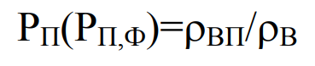, (3.1)
2) за питомим опором ρ_{Ф} і ρ_{ПП}:
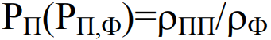; (3.2)
3) за середніми питомими опорами ρ_{ЗП} і ρ_{В,Ф} у зоні проникнення фільтрату глинистого розчину:
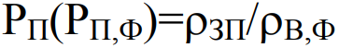. (3.3)
Під час визначення коефіцієнта пористості методом опору розрізняють три типи колекторів: 1) чистий неглинистий колектор - колектори, у яких електропровідність глинистих частинок не перевищує 5 % електропровідності порових вод k_{ГЛ}ρ_{В}/k_{П}ρ_{ГЛ} < 0.05; 2) глинистий колектор із розсіяним включенням тонкодисперсних глинистих мінералів; 3) глинистий колектор із шаруватим включенням глинистих мінералів.
Визначення коефіцієнта пористості за даними ρ_{ВП} і ρ_{В}. Визначивши ρ_{ВП} і ρ_{В} за формулою Р_{П}=ρ_{ВП}/ρ_{В} обчислюють параметр Р_{П} пористості. Для чистих і слабоглинистих колекторів, насичених водами високої мінералізації, поправка за глинистість невелика, і її часто не враховують. У цих умовах, обчисливши Р_{П}, визначають шуканий коефіцієнт k_{П} пористості за однією зі шкал номограми (рис. 3.1.), що відповідає літологічній характеристиці досліджуваного колектора, або за залежністю Р_{П} = f (k_{П}), отриманою для досліджуваних або однотипних відкладень у лабораторії.
У разі глинистих колекторів, коли k_{ГЛ}ρ_{В}/k_{П}ρ_{ГЛ} > 0,05, коефіцієнт пористості визначається:
1) за залежністю Р_{П,Ф} = f (k_{П}), отриманою в лабораторії під час насичення зразків колектора водами відповідної (низької) мінералізації;
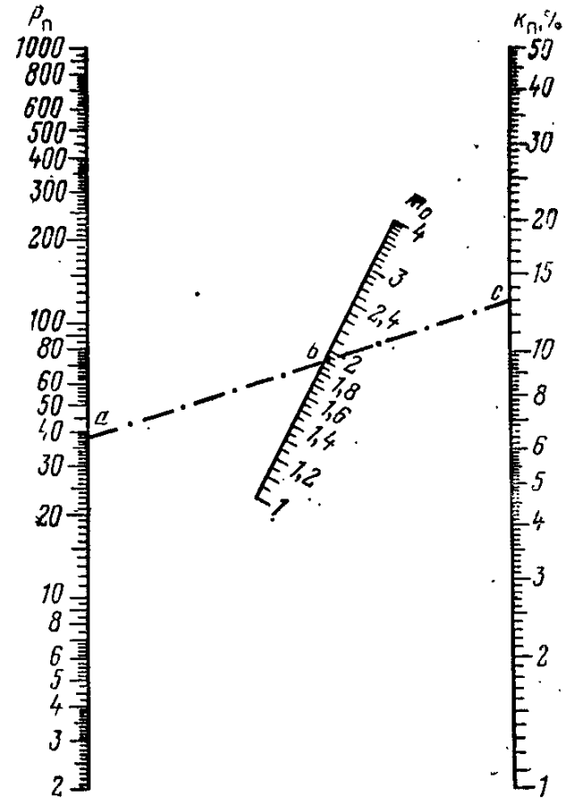
Рисунок 3.1 – Номограма для визначення коефіцієнта пористості k_{п} по параметру пористості Р_{п} при відомому значення m₀
2) за палетками Р_{П,Ф} = f (k_{П})> розрахованими з урахуванням впливу провідності глинистих частинок і структури колектора (рис. 3.2);
3) шляхом введення поправки за поверхневу провідність і розрахунку істинного значення Р_{П} за формулою
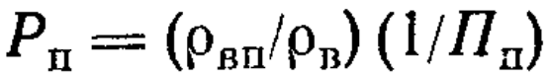. (3.4)
Визначення коефіцієнта пористості за ρ_{ПП} і ρ_{Ф}. Питомий опір ρ_{ПП} промитих колекторів визначається зондом ближньої зони, мікроекранованим зондом і мікрозондами або (за умови глибокого проникнення фільтрату глинистого розчину) стандартними градієнт- і потенціал-зондами невеликого розміру. Глинистий розчин часто має досить високий опір ρ_{ПП}. У таких випадках зазвичай (k_{ГЛ}ρ_{Ф})/k_{П}ρ_{В} > 0,05, що вимагає введення поправки за провідність пластичної складової твердої фази (глинистих частинок) і за низького опору ρ_{В} порових вод - за неповне їх витіснення фільтратом глинистого розчину.
Визначення коефіцієнта пористості порід за даними вимірювання опору мікрозондами. При визначенні коефіцієнта пористості за даними вимірювань pi; мікрозондами попередньо за обчисленими відношеннями ρ_{К}/ρ_{ГК} і ρ_{К}/ρ_{ГК} знаходять ρ_{НП}/ρ_{ГК}. Із цією метою використовують палетки і номограми, розраховані для зондів різних конструкцій. Зокрема, номограма, наведена, дає змогу встановити ρ_{НП}/ρ_{ГК} і h_{ГК} за даними ρ_{К}/ρ_{ГК} і перерахувати відношення ρ_{НП}/ρ_{ГК} у ρ_{НП}/ρ_{Ф}, у разі потреби ввести поправки за не повністю витіснену пластову воду, за залишкове нафтогазонасичення і поверхневу провідність і, отримавши Р_{П}, визначити К_{П}, за номограмами, показано приклад оцінки Р_{П} за такими вихідними даними: ρ_{К}/ρ_{ГК1}= 2,15, ρ_{НП}/ρ_{ГК2}= 3,5, ρ_{ГК}/ρ_{Ф} = 2, ρ_{Ф}/ρ_{В} =6, Р_{Н},П_{П} П_{ПП} = 2,5. Відповіді: ρ_{ПП}/ρ_{ГК} = 12, ρ_{ПП}/ρ_{ГК} = 25, ρ_{ПП}/ρ_{В,Ф} = 36, Р_{П} = 14,5.
Переваги мікроелектричних способів визначення k полягають у тому, що
1) у можливості наближеного визначення коефіцієнта пористості газонасичених колекторів;
2) у підвищеній точності оцінки k_{Н} колекторів малої потужності;

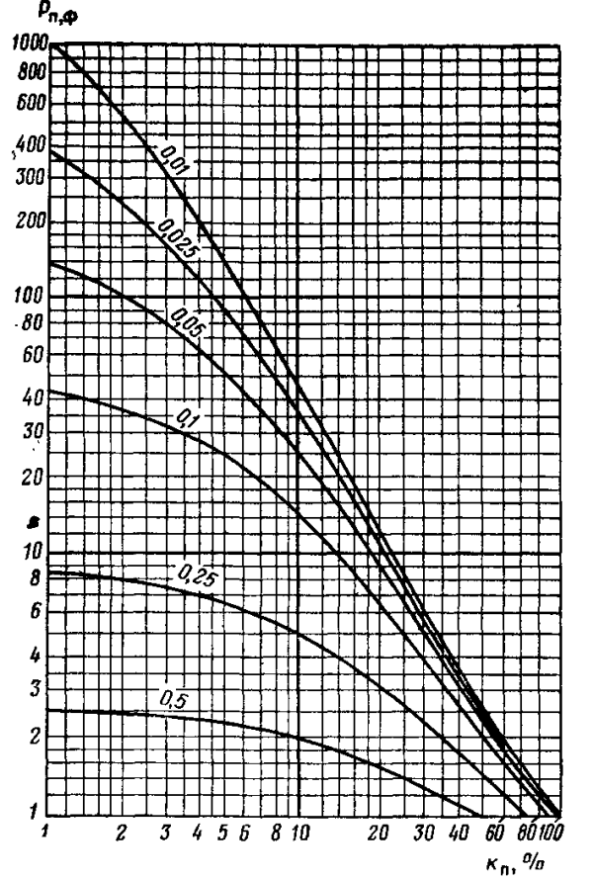
Рисунок 3.2 – Залежність параметра пористості Р_{п,ф} від коефіцієту k_{п} пористості для глиняних колекторів

3) у допустимості багаторазового розрахунку k_{Н}, що дає змогу точніше встановити середнє значення коефіцієнтів пористості колекторів неоднорідної структури.
Під час визначення коефіцієнта пористості нафтогазоносних колекторів параметр пористості розраховують за формулою
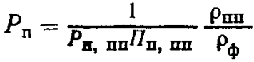. (3.5)
Визначення коефіцієнта пористості колекторів за середнім опором зони проникнення фільтрату глинистого розчину і вод, що насичують цю зону. Коефіцієнт пористості за даними ρ_{ЗП} і ρ_{В,Ф} знаходяться за параметром пористості:
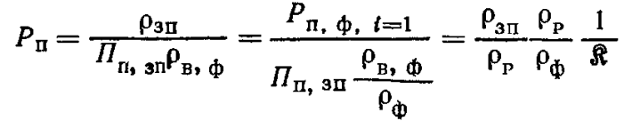. (3.6)
Можливість визначення коефіцієнтів пористості колекторів за даними природної електрохімічної активності природної електрохімічної активності заснована на близькому до прямолінійного зв'язку між дифузійно-адсорбційною активністю порід та їхньою відносною глинистістю:
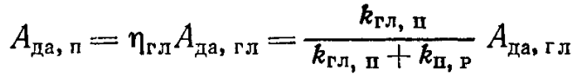. (3.7)
Якщо породи, що вміщують колектор, представлені глинами, за мінеральним складом близькими до глин, що містяться в колекторі, то з поправкою за опір порід:
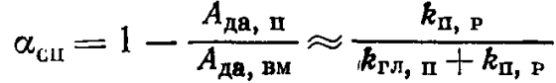. (3.8)
3.2.2. Методи радіометрії
Для визначення коефіцієнта пористості використовують нейтронні методи, гамма-гамма-метод і в деяких випадках методи ізотопів і природної гамма-активності.
Коефіцієнт пористості гірських порід визначають нейтронними методами в тих випадках, коли поровий простір породи заповнений водою, нафтою або газом з відомим водневим еквівалентом (Н_{В}, Н_{Н} або Н_{Г}), відомі вміст ω_{К+Г} кристалізаційної та гігроскопічно зв'язаної води у твердій частині породи та її водневий еквівалент.
Коефіцієнт k_{П,Н} пористості знаходять одним із таких способів:
1) за кривими залежності різницевого відносного параметра ∆J_{nγ}=f(k_{П}) або за кривими залежностей відносного параметра J_{nγ} (J_{n,г} J_{n,н}) = f (k_{П,n})
2) за відношенням інтенсивностей I_{nγ}(I_{n},tI_{n,н}) зареєстрованих зондами різного розміру;
3) за кривими бічного нейтронного зондування;
4) за нейтронною поглинаючою активністю.
Спосіб визначення коефіцієнта пористості методом розсіяного гамма-випромінювання ґрунтується на тісному функціональному зв'язку між щільністю породи та її пористістю і на зворотній залежності між інтенсивністю гамма-випромінювання джерела і густиною породи.
Для розв'язання задачі використовують такі зв'язки:
1) експериментально встановлені залежності між J_{γγ} і δ_{П} (k_{П}) або між ΔJ_{γγ} і δ_{П} (к_{П}):
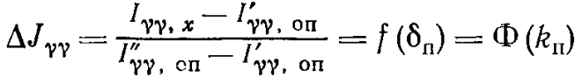; (3.9)
2) залежність від щільності порід функції:
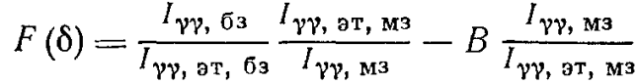. (3.10)
3.2.3. Методи магнітометрії
Із магнітних методів дослідження свердловин для визначення коефіцієнта ефективної пористості починають використовувати метод ядерного магнітного резонансу.
Перспективним є метод магнітної сприйнятливості для оцінки великої тріщинної кавернозної пористості та виділення зон закарстування у свердловинах, що буряться на магнетитових розчинах. Коефіцієнт пористості за даними ядерного магнітного методу оцінюють за величиною індексу вільного флюїду.

3.2.4. Ультразвуковий метод
Коефіцієнт пористості неглинистих колекторів може бути визначений такими способами.
1. За залежностями ∆τ = f (k_{П}), отриманими на підставі статистичного опрацювання результатів вимірювань ∆τ_{П} у свердловинах і даних вимірювань k_{П} у лабораторіях на представницькому керні або визначеними у свердловинних умовах іншими геофізичними методами. У разі використання залежностей ∆τ_{П}/∆τ_{ТВ} = f(k_{П}) (див. рис. 3.3) величина ∆τ_{ТВ} визначається як асимптотичне значення функції (α_{П}/Р_{П}) 1/m = f (∆τ_{П}) за умови (α_{П}/Р_{П}) 1/m→0, де α_{П} і m визначаються рівняннями зв'язку між Р_{П}(ρ_{П}) і k_{П}. У разі використанні рівняння для середнього часу поправку в ∆τ_{П} за ефективну напругу вводять за формулою:
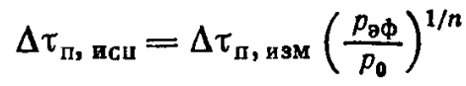; (3.11)
2. За рівнянням степеневої залежності за відомого значення структурного показника mП для досліджуваних порід у їх напруженому стані з використанням номограми
3. За залежностями Вахгольца (див. рис. 3.3) за попередньо встановленими значеннями α як функції р_{ЕФ} і m₀, зі зростанням яких α зменшується.
Коефіцієнт пористості, визначений раніше розглянутими способами, у глинистих колекторах тим більше перевищує його справжню величину, чим вищий k_{ГЛ} і істотніше відрізняється ∆τ_{ГЛ} від ∆τ_{СК}.
Під час визначення k_{П} ультразвуковим методом глинистість враховують одним із таких способів.

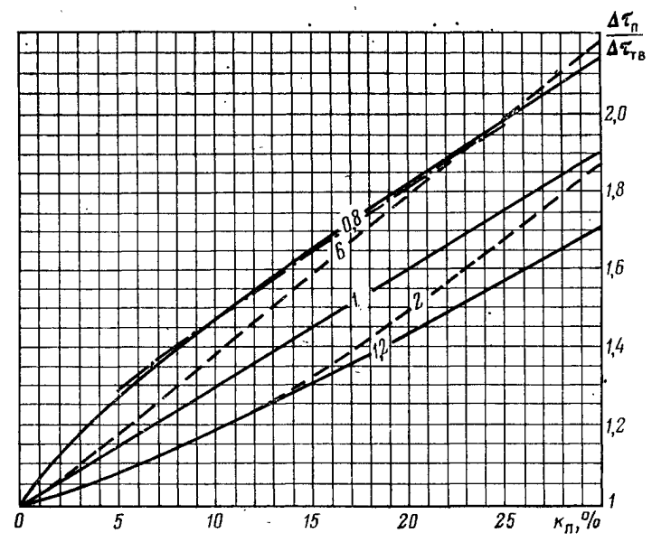
Рисунок 3.3 – Залежності τ_{п}/τ_{тв}=f(k_{n}) по різним даним

1. Шляхом введення поправки у величину k_{П} за рівнянням
; (3.12)
2. За палетками залежності ∆τ = f (k_{П}) за η_{ГЛ} (k_{ГЛ} або α_{СП}) = const (рис. 3.4). Коефіцієнт пористості визначається абсцисою точки залежності ∆τ_{П} = f (k_{П}) із шифром η_{ГЛ} (k_{ГЛ} або α_{СП}), ордината якої дорівнює ∆τ_{П} .
3. За номограмою Пікета ∆τ_{П}=f(α_{СП}) за k_{П} і р_{ЕФ} =const. Коефіцієнт пористості визначається шифром k_{П} залежності ∆τ_{П} == f (α_{СП}), що проходить через точку з координатами х = α_{СП} і у = ∆τ_{Н} ;
4. Способом фірми Шлюмберже. У цьому способі коефіцієнти пористості спочатку визначають за залежностями ∆τ_{П} = f (k_{П}) для неглинистих колекторів і потім з урахуванням α_{СП} за формулою:
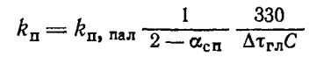; (3.13)
5. За статистичними зв'язками, про які йшлося вище.
6. Комплексом методів

3.3. Визначення нафтогазонасиченості
Результати електрометрії свердловин в комплексі з іншими методами промислової геофізики ефективно використовуються при визначенні поточних значень коефіцієнта нафтогазонасичення на етапі послідовного розбурювання родовища експлуатаційними свердловинами.
По мірі розбурювання площі і отримання нових даних про геологічні особливості родовища методи електрометрії використовуються для контролю за пересуванням водонафтового контакту і контурів нафтоносності на основі того, що по мірі просування підошвенної води, яка витісняє нафту з продуктивного пласта, питомий опір різко знижується.

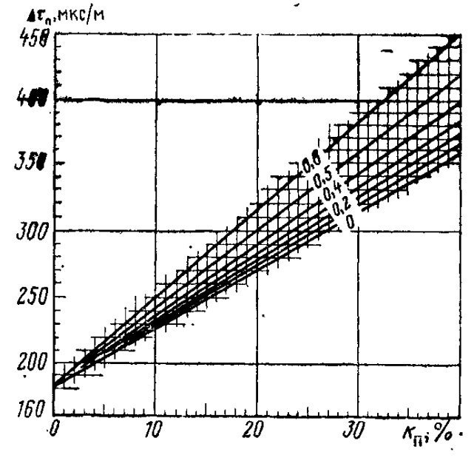
Рисунок 3.4 – Палетка для визначення по Δτ_{П} коефіцієнта k_{П} однорідності глинистих несцементованих колекторів при η_{ГЛ} = const

Поточне і залишкове нафтонасичення заводнених колекторів оцінюють по наступній схемі. Визначають питомий опір пласта і його промитої зони ρ_{п} і ρ_{пп} відповідно. По відомих значеннях К_{п} і ρ_{в},, використовуючи залежність Р_{п} = f(К_{п}), що відповідає значенням ρ_{в}, знаходять параметр пористості Р_{п}, по якому розраховують ρ_{вп}. Якщо свердловина знаходиться в зоні закачки ПАР, або пласт відкритий на промивній рідині з добавками ПАР, або хімреагентів, то петрофізична модель Р_{п} = f(К_{п}) повинна враховувати не тільки мінералізацію води, але і вплив цих добавок.
По виміряних значеннях ρ_{п} і отриманому ρ_{вп} розраховується параметр насичення Р_{н}, і по залежності Р_{н} = f(К_{в}), що відповідає мінералізації води, визначається коефіцієнт нафтонасиченості К_{н} = 1-К_{в}.
Коефіцієнт нафтовіддачі можна оцінити за величиною залишкового нафтонасичення, що визначається методом бокового електричного зондування по свердловинах, пробурених за поточним зовнішнім контуром нафтоносності. Коефіцієнт нафтовіддачі можна визначити по різниці між коефіцієнтами початкового і залишкового нафтонасичення пласта:
(3.14)
де К_{н.о.} – коефіцієнт нафтонасичення в обводненій частині пласта, К_{н.поч..} - коефіцієнт початкового нафтонсичення пласта.
Початкове нафтонасичення можна визначити по свердловинах пробурених раніше в досліджуваній зоні до проходження через контур нафтоносності. Залишкове нафтонасичення визначають в оціночних свердловинах, пробурених на ділянках, де колектор повністю обводнений в процесі просування водонафтового контакту.
Підвищення достовірності визначення нафтовіддачі пласта можна здійснити при детальному аналізі матеріалів БКЗ, БК всіх пробурених свердловин, виконаних на різних стадіях розробки пласта.

При дослідженні обсадних свердловин з метою контролю переміщення водонафтових, газоводних та газонафтових контактів можна проводити тільки методами радіометрії.
Радіометричні дослідження при розв’язанні задач контролю за розробкою активно почали використовуватися в кінці 50-х років з початком впровадження імпульсних генераторів нейтронів. ІННК метод дозволяє отримати інформацію про нейтронні властивості пласта, максимально зменшивши залежність показів від властивостей ближньої зони та збільшивши кількість однозначної інформації.
Визначити точне положення водонафтового контакту в експлуатаційних свердловинах - це досить складна задача, оскільки нафта та вода мало відрізняються у нейтронних властивостях. Суттєво більше відмінностей має газ, в тому числі і по радіометричних властивостях.
На нейтронні параметри продуктивних пластів також здійснює вплив мінеральний склад скелету і цементу породи. В нафті та прісній воді головну роль в розподілі теплових нейтронів і інтенсивності радіаційного гама-випромінювання (що виникає при радіаційному захваті нейтронів ядрами елементів) грає водень. Загальна кількість водню у нафті на 3% вища, ніж у воді. Однак це мале збільшення вмісту водню в нафті не може призвести до достатньо значимих аномальних ефектів в характеристиках нефтегазоносного пласту порівняно з водною, в якості порівняння. Тому радіометричні дослідження, спрямовані на визначення розташування нафтоносних і водоносних порід, ґрунтуються на вимірюванні властивостей нейтронів елементів, які містяться в розчинених солях. Це такі елементи, як хлор та натрій. Комплекс геофізичних методів довозить ефективно визначати поточне значення коефіцієнту насичення. В нашій роботі ми даємо перевагу методам радіоактивного каротажу.

РОЗДІЛ 4
ВИЗНАЧЕННЯ ПІДРАХУНКОВИХ ПАРАМЕТРІВ

4.1 Обґрунтування петрофізичних залежностей та граничних параметрів колекторів за лабораторними даними
Комплексні дослідження колекторів продуктивних горизонтів Коржівського родовища, виконані в стандартних та пластових умовах, дозволили виявити петрофізичні залежності, які використані при інтерпретації матеріалів ГДС та визначенні граничних і кондиційних параметрів колекторів для урахування їх при підрахунку запасів ВВ.
Спільність літолого-петрографічних та петрофізичних характеристик продуктивних горизонтів дозволяє комплектувати їх по групах з однаковими або схожими петрофізичними характеристиками для подальшого вивчення функціональних та кореляційних залежностей між окремими параметрами.
До першої групи віднесені колектори верхньовізейських горизонтів В-18÷В-21, які характеризуються підвищеними фільтраційними та ємнісними якостями в порівнянні з іншими.
В другу групу колекторів об’єднані схожі за складом та властивостями колектори нижньовізейських горизонтів В-26в÷В-26н.
Варіанти визначення нижніх граничних значень колекторів по лабораторним дослідженням керну розраховані виходячи із петрофізичних залежностей і граничних значень фазової проникності в пластових умовах (рис. 4.1, 4.2).
Для верхньовізейських колекторів (горизонти В-18÷В-21), залежність між фазовою проникністю по гексану в пластових умовах і абсолютною газовою проникністю родовища виражається рівнянням регресії:

lgКпр.атм.=1,121+1,041lgКпр.еф.гек; r=0,963, n=36

За граничне нижнє значення газової проникності приймається значення 1,2х10⁻³мкм², при якому фазова проникність в пластових умовах рівняється 0,1х10⁻³мкм², тобто проникність при якій верхньовізейські колектори практично втрачають свої фільтраційні якості.
Рівняння регресій, що описують зв’язок між газовою проникністю і іншими параметрами, мають наступний вигляд:
lgКпр.г.=6,2114 lgКп-5,0689; r=0,800, n=117
lgКпр.г.=4,1132- 2,3340 lgКз.в; r=0,711, n=117
lgКп.е=1,7164 lgКп-0,8673 r=0,787, n=117
Розв’язуючи ці рівняння при граничному значенні газової проникності Кпр.г.^{гр.}=1,2х10⁻³мкм² визначені граничні значення:
Кп^{гр}=7,0%, Кз.в^{гр.}=41,0%, Кп.е^{гр}=4,7%.
Нижньовізейські колектори горизонтів В-26в÷В-26н більш тонкопористі в порівнянні з верхньовізейськими. Залежність між фазовою проникністю в пластових умовах і абсолютною газовою проникністю виражається для них наступним рівнянням регресії:
lgКпр.атм.=1,162+0,928lgКпр.еф.гек; r=0,972, n=36
За граничне нижнє значення газової проникності приймається значення 1,7х10⁻³мкм², при якому фазова проникність в пластових умовах дорівнює 0,1х10⁻³мкм² і пісковики втрачають здатність пропускати газ.
Рівняння регресій, що описують зв’язок між газовою проникністю та іншими параметрами, мають вигляд:
lgКпр.г.= 6,2114 lgКп-5,0689; r= 0,800, n=117
lgКпр.г.= 4,1132-2,3340 lgКз.в; r=0,711, n=117
lgКп.е.=1,7164 lgКп.-0,8673; r =0,787, n=117
Розв’язуючи ці рівняння при граничному значенні газової проникності Кпр.г^{гр}=1,7х10⁻³мкм² визначені граничні значення:
Кп^{гр}=7,1%, Кз.в^{гр}=42%, Кп.е^{гр}=3,9%

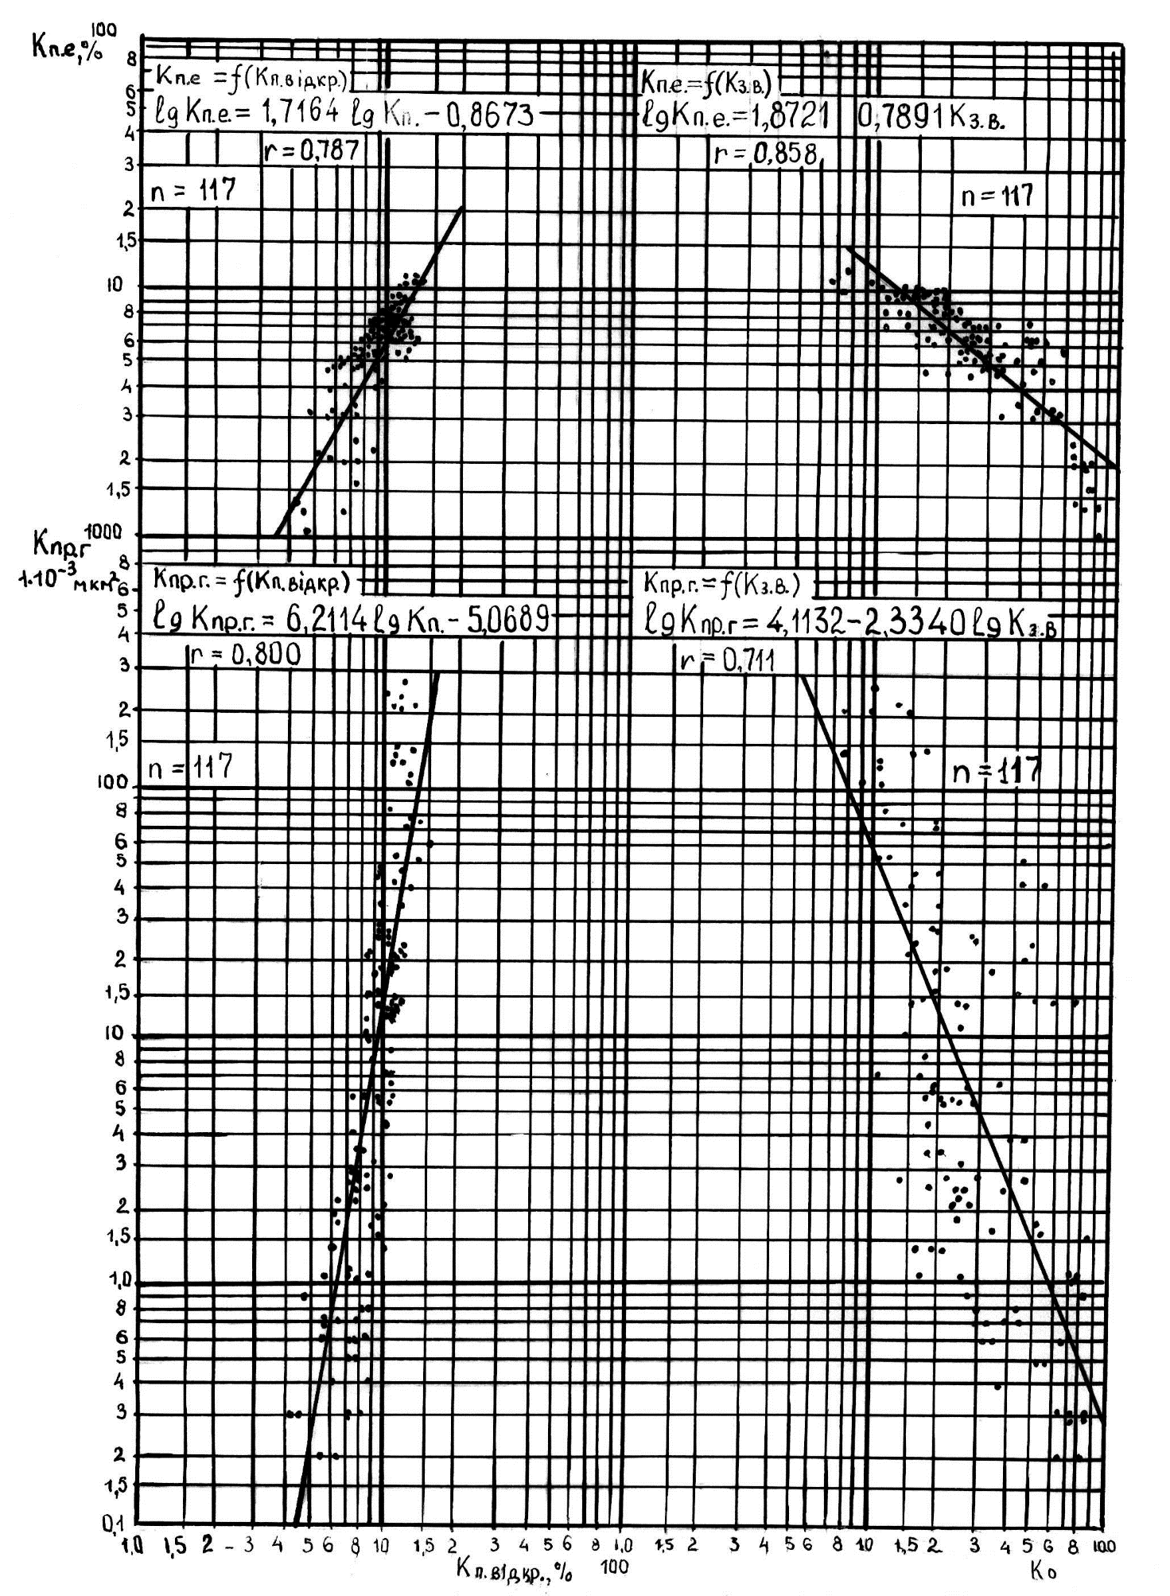
Рис. 4.1 – Комплексний графік петрофізичних залежностей Кпр.г.=f(Кп.),
Кпр.г.=f(Кз.в.), Кп.еф.=f(Кп.), Кп.еф.=f(Кз.в.) продуктивних
горизонтів В-26в÷В-26н

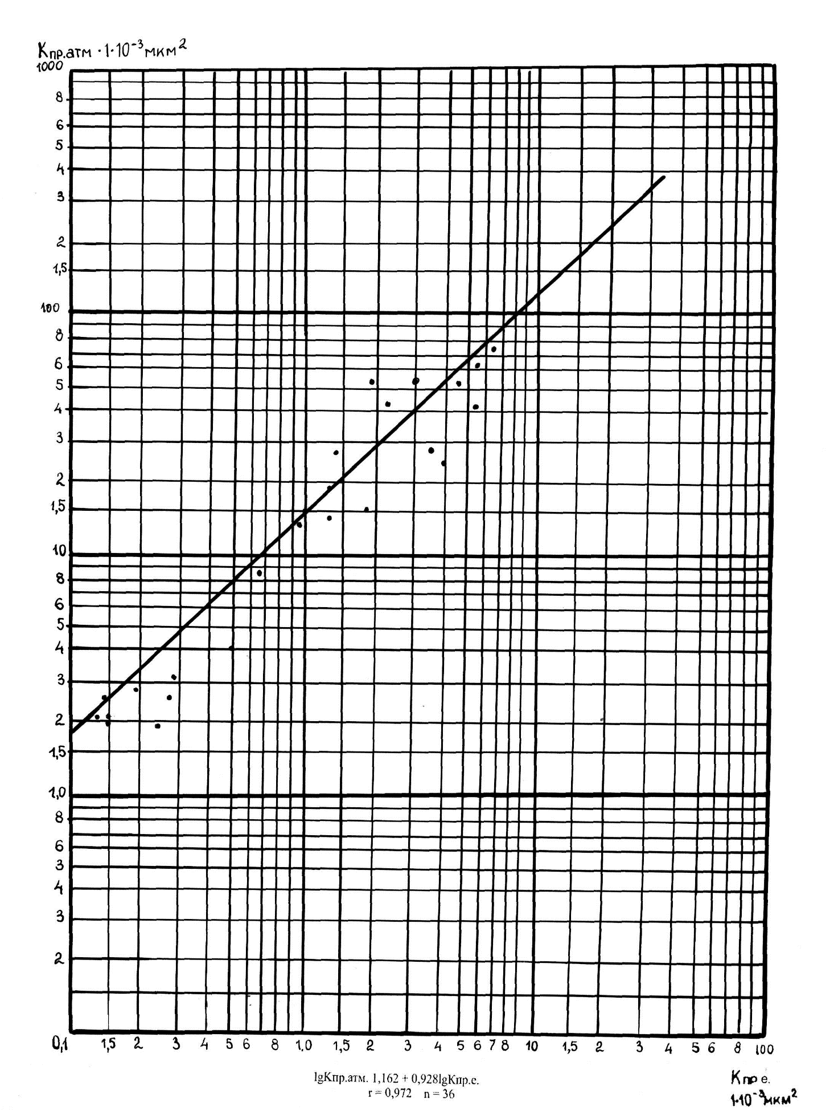

Рисунок 4.2 – Графік залежності К_{пр.атм} = f (Кпр.еф.) для порід продуктивного горизонтів В-26в÷В-26н

4.2 Визначення нижніх меж колекторських властивостей порід
Для встановлення кондиційних значень підрахункових параметрів використана методика, що неодноразово застосовувалася при підрахунку запасів вуглеводнів по Перекопівському, Волошківському, Андріяшівському й інших родовищах і випробована в ДКЗ СРСР та України. Методика заснована на положенні, що результати іспитів у колоні та випробувань за допомогою випробувачів пластів на кабелі (ВПК); гідродинамічного каротажу (ГДК) є об'єктивним критерієм для поділу пластів на продуктивні, водонасичені та неколектори.
Зіставляючи питомі електричні опори (ПЕО) випробуваних пластів з коефіцієнтом пористості, подвійним різницевим параметром ΔI та з ΔТ (рис. 4.3÷4.5) установлюються граничні значення цих величин. Далі, використовуючи петрофізичні залежності (рис. 4.6) К_{п}^{эф}=f(К_{п}), К_{пр}=f(К_{п}, К_{зв}), К_{зв}=f(К_{п}, К_{гл}) і К_{гл}=f(ΔIγ) знаходимо граничні значення глинистості, залишкової водонасиченості, проникності.
Як видно з рисунків границі колектор – неколектор відповідають величинам:
для горизонтів В-18в÷В-21
К_{п гр}=7%; К_{п эф гр}. 4,8%; К_{зв гр}=45%; ΔIγ_{гр}= 0,25; К_{гл} ^{гр}=18%;
К_{пр} ^{гр}=0,9х10⁻³ мкм², ΔТ=200мксек;
для горизонтів В-26в÷В-26н
К_{п} ^{гр}=7,2%; К_{п} ^{эф гр}=5%; К_{зв} ^{гр}=45%, ΔIγ_{гр}=0,28; К_{гл} ^{гр} 21%;
К_{пр} ^{гр}=1,2х10⁻³ мкм²; ΔТ=200мксек.
Додатково, для підтвердження отриманих величин, проведене визначення граничної водонасиченості по залежності відносних проникностей для газу, нафти та води від водонасиченості (рис. 4.7) і за даними розподілів геофізичних параметрів, що характеризують колекторські і щільні різновидності.

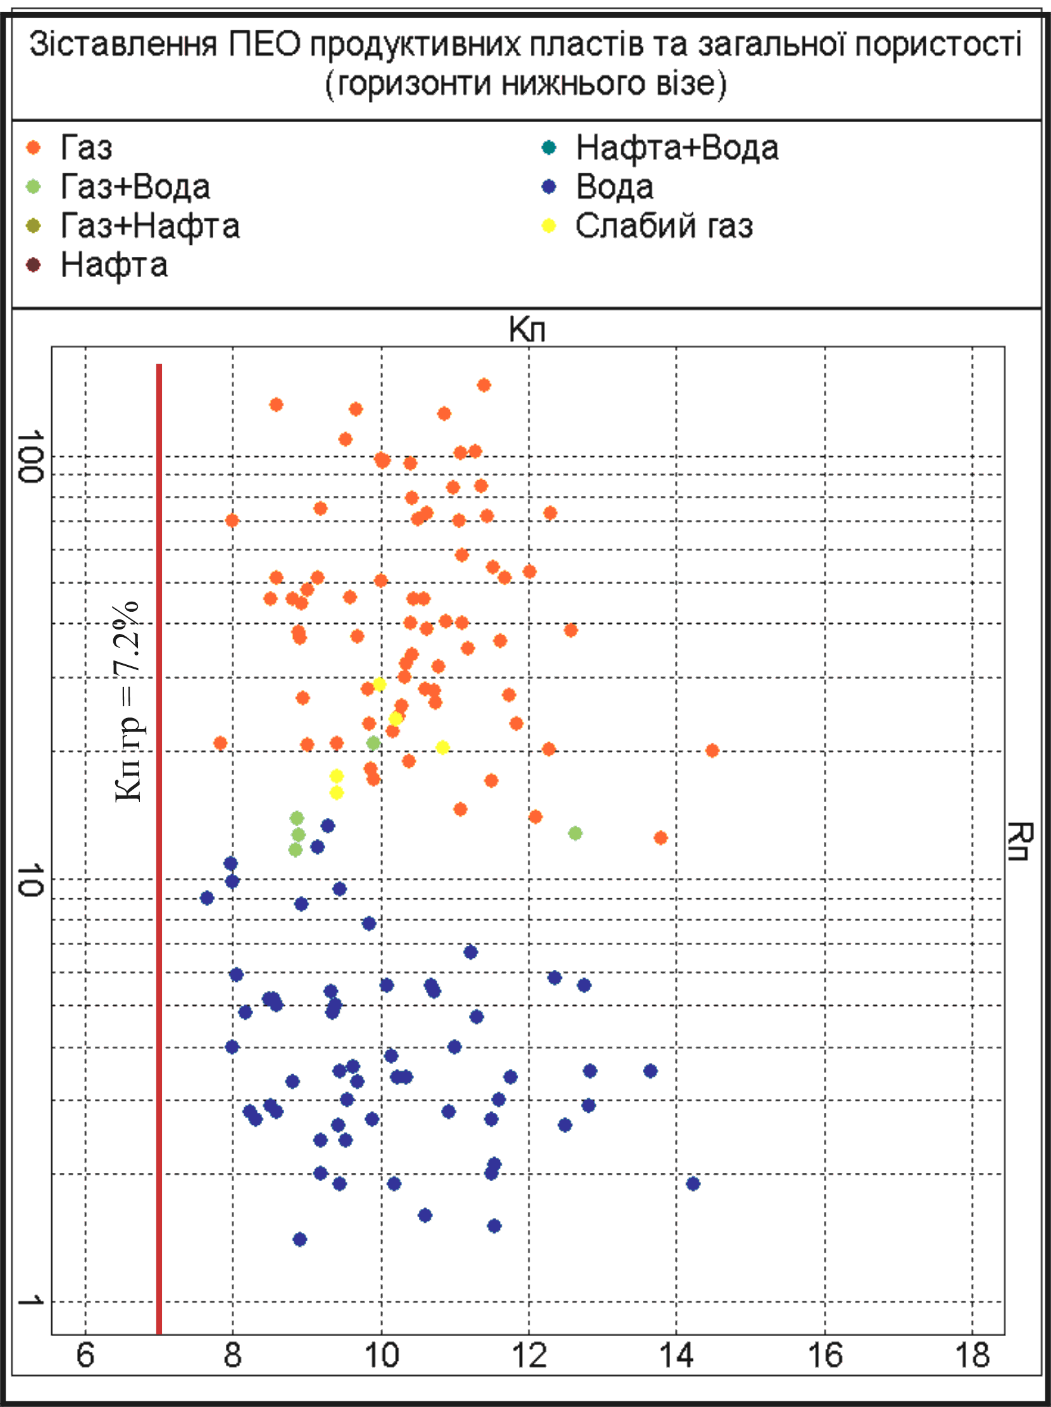
Рисунок 4.3 – Зіставлення ПЕО випробуваних пластів з коефіцієнтом пористості для горизонтів B-26в÷В-26н
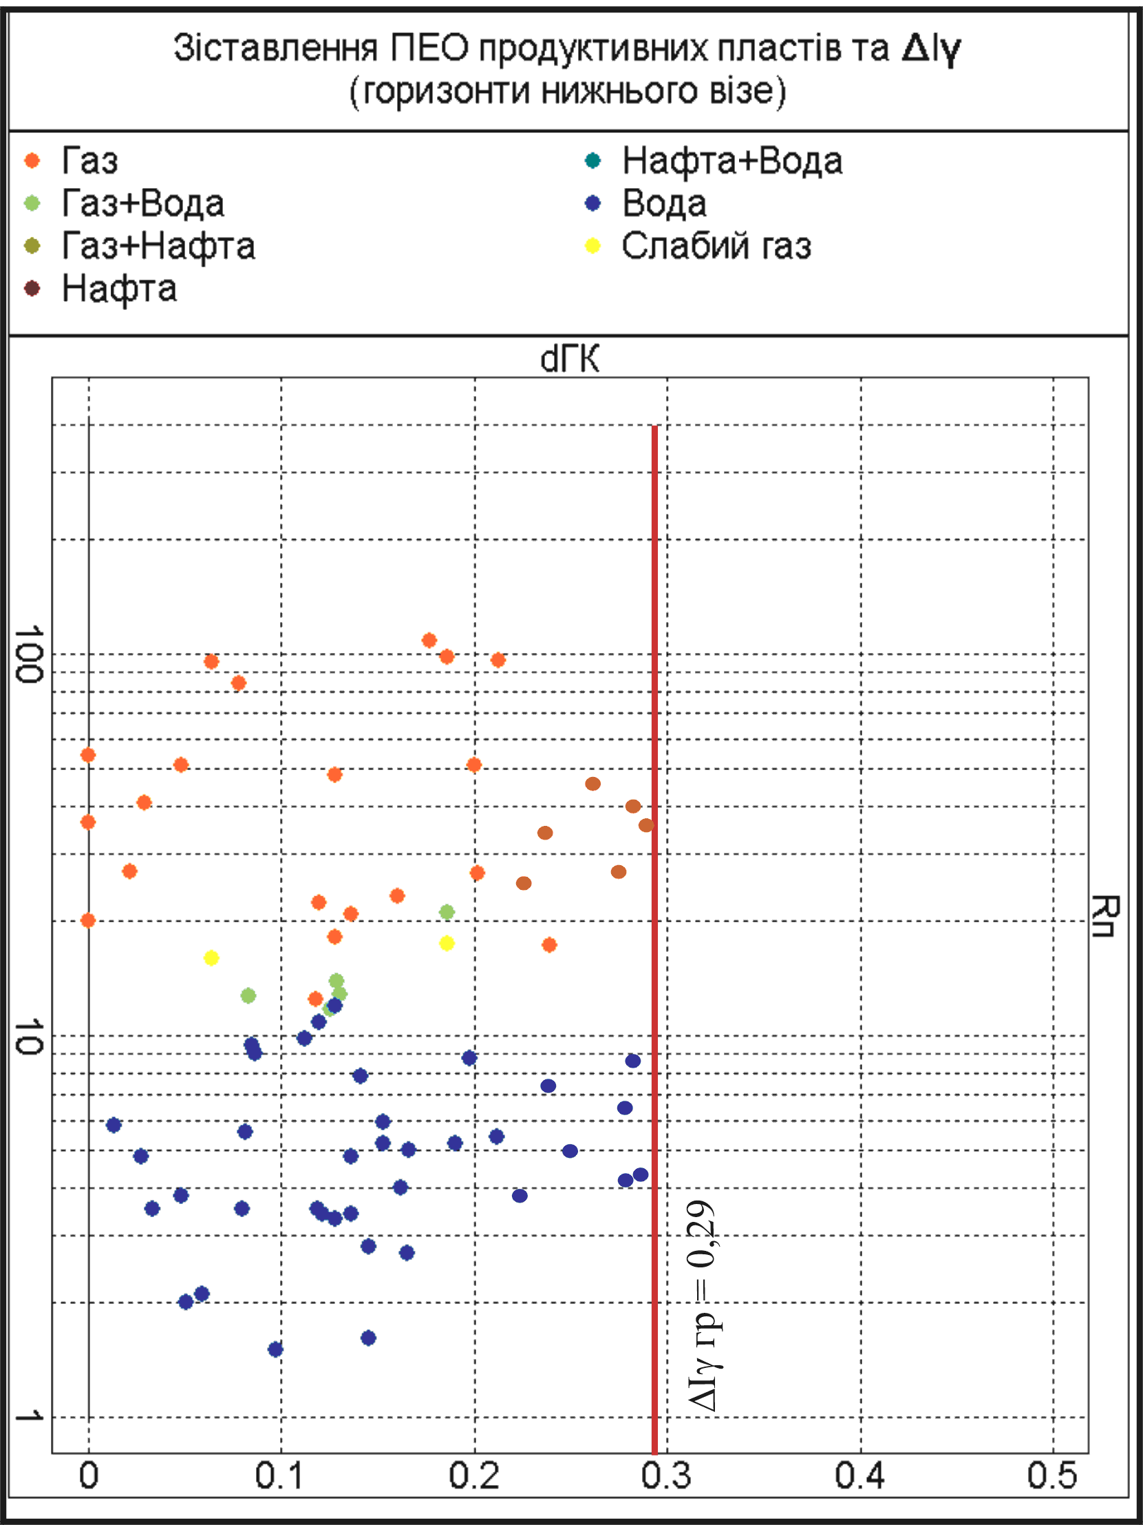
Рисунок 4.4 – Зіставлення ПЕО випробуваних пластів з параметром ΔI_{γ}
для горизонтів B-26в÷В-26н
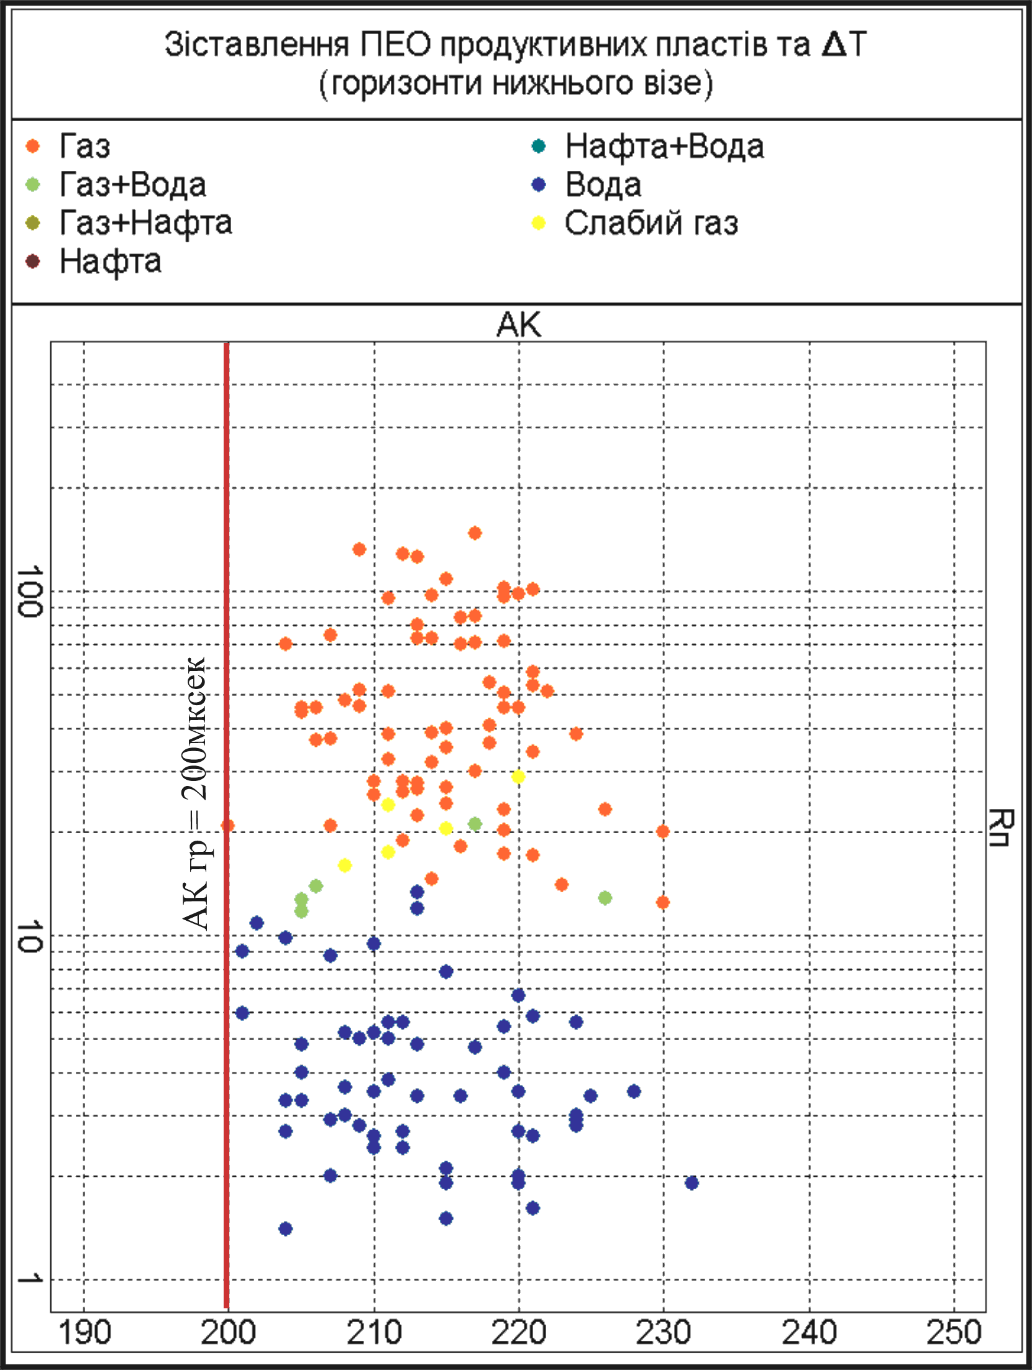
Рисунок 4.5 – Зіставлення ПЕО випробуваних пластів з ΔТ для горизонтів B-26в÷В-26н
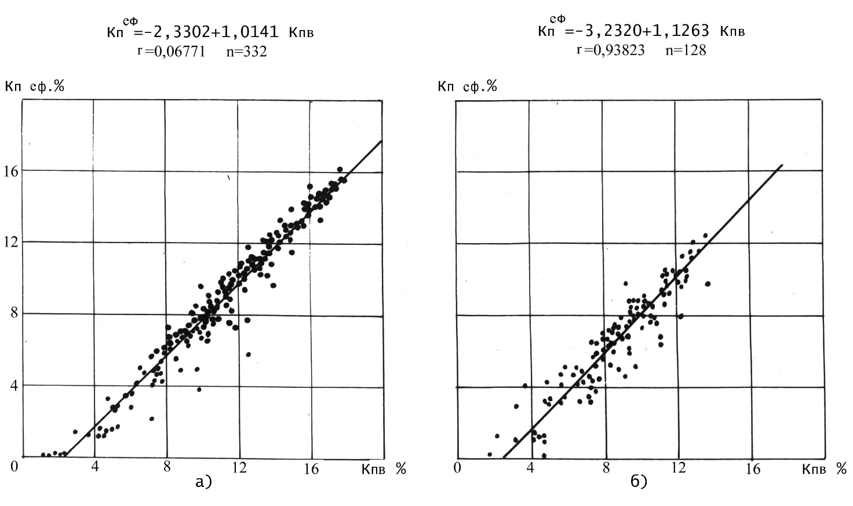

Рисунок 4.6 – Графік залежності ефективної пористості від відкритої:

а) горизонти верхнього візе; б) горизонти нижнього візе.
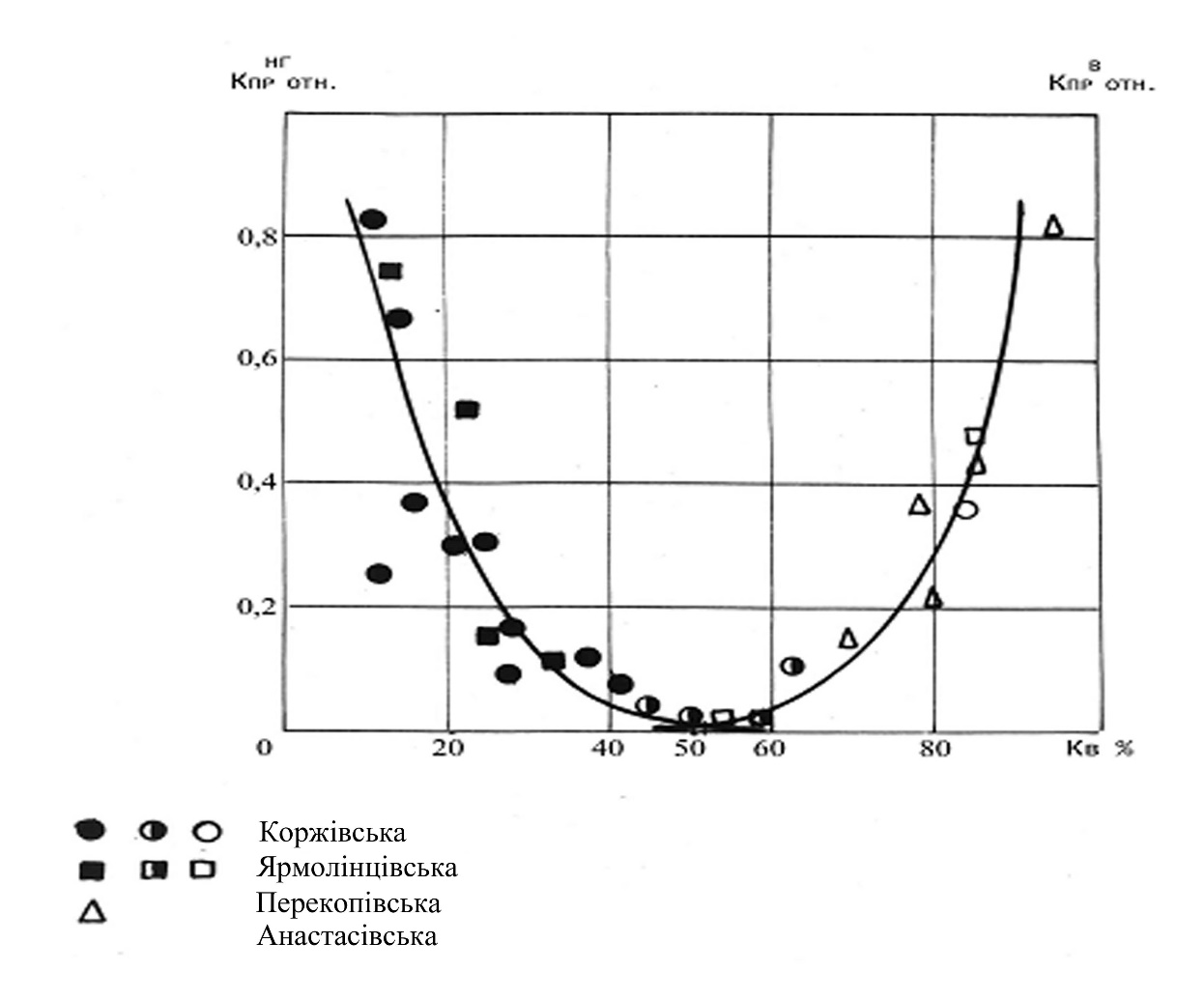
Рисунок 4.7 – Зіставлення відносних проникностей по нафти, газу та воді від
водонасиченості
У першому випадку для побудови залежності використані результати гідродинамічних досліджень (коефіцієнт гідропроводності), дані лабораторних досліджень керну (абсолютна проникність) і геофізичні дані (ефективна товщина інтервалу). Абсциса точки перетинання кривих відносних проникностей відповідає К_{в}=51%.

4.3 Визначенння ефективної товщини, пористості та нафтогазонасиченості

4.3.1 Визначення ефективної товщини
Під час визначення ефективної товщини колекторів, наявність глинистої корки є однією з прямих ознак, що свідчать про проникність порід. Дані можуть бути отримані з виміру діаметра свердловини, від’ємної аномалії ПС, зміни питомого опору порід у радіальному напрямку, що встановлюється за допомогою електричного каротажу, проведеного з різної глибини. Однак, необов’язково наявність глинистої «корки» є безумовною відзнакою пласти-колекторів, оскільки проникнення фільтрату промивної рідини залежить від багатьох технологічних факторів. Так, не завжди пласти-колектори характеризуються глинистою коркою на кавернограмі, “позитивним” збільшенням на мікрокаротажі, не завжди на кривій СП відзначаються від’ємні аномалії відповідної величини проти продуктивних колекторів через вплив високомінералізованої промивної рідини, залишкової нафтогазонасиченості, великого тиску і температури та інш.
Ускладнення технологічних умов у свердловинах (наприклад, застосування високомінералізованих промивних рідин, збільшення інтервалу часу між розкриттям пласта та проведенням ГДС, а також величини репресії на пласт) зменшують ефективність прямих якісних ознак. У таких умовах інформація непрямих кількісних критеріїв стає більш важливою. Ці критерії включають граничні значення пористості, проникності, залишкової водонасиченості та геофізичних параметрів ΔI, ΔIn, ΔT, dc/dн, що характеризують проникні (водоносні та продуктивні) та щільні різниці порід. Щоб одержати кількісні критерії вказаних параметрів, було сформовано вибірку, що складалася зі 114 перетинань для верхнього візе, та 102 перетинань для нижнього візе..
Для побудови вибірки використовувались результати випробувань у колоні та за допомогою апаратури ВПК та ГДК. Після статистичної обробки та побудови інтегральних кривих розподілу, стало можливо змогти отримати граничні значення параметрів, необхідні для дослідження.
Геофізичні методи виділення проникних та неколекторських (глинистих та щільних) різностей неоднакові за ефективністю. Зокрема, глинисті прошарки чітко відображаються на графіках ГК, НГК та кривих імпульсного нейтрон-нейтронного каротажу, особливо на графіках повторних вимірів. Останні можуть фіксувати при сприятливих умовах зміни в присвердловинній зоні, обумовлених різним змістом у ній газу і фільтрату промивної рідини. Повторні виміри ІННК проведені в тих же свердловинах, що розкрили продуктивні горизонти, причому проміжок часу між першим і наступним вимірами змінювався від декілька місяців до шести років.
Густі шари найбільш надійно позначаються на діаграмах акустичного методу.
Як уже відзначалося, в умовах Коржівського родовища, мікрокаротаж, мікробоковий каротаж, крива СП мають недостатню інформативність при виділенні ефективних товщин, так само, як на кавернограма не завжди записує спад діаметра вздовж колекторів.
Тому, найбільш надійними методами для визначення ефективних товщин є геохімічний, нефтегазохімічний та акустико-керований методи. Відповідно до цього на планшетах по кожній свердловині побудовані криві з лініями, що вказують межі параметрів. Для горизонтів верхньовізейського під’ярусу останні рівні ΔI=0,25; ΔT=200мксек; для горизонтів В-26в÷В-26н - ΔI = 0,29; ΔT=200мксек.
Різниці, що є глинистими, щільними та мають розміри, що перевищують граничні значення, виключалися з ефективних товщин.
Крім того, приналежність цих різностей до неколекторів контролювалася по діаграмах ІННК. До щільних різностей відносилися ті прошарки, що як щільні відзначалися так само на діаграмах МБК, НГК.
Якщо пласт характеризувався як глинистий або щільний за такими методами, як перераховано вище, то він вважався неколектором. У протилежному випадку для рішення питання залучалися додаткові дані: керн, результати випробування пластів методами ВПК, ГДК, випробування в колоні, а також дискрімінантні рівняння, отримані в результаті обробки вибірки для визначення граничних значень.
Такий підхід дозволив перейти від якісних характеристик при виділенні ефективних товщин до кількісних критеріїв, використовуючи при цьому кілька методів з різною фізичною основою та підвищити вірогідність отриманих результатів.

4.3.2 Визначення пористості
Коефіцієнт пористості піщано-глинистих порід визначався за акустичним та нейтронним каротажами.
При визначенні коефіцієнта пористості за акустичним каротажем за основу прийняте рівняння середнього часу:
де ΔТ_{Ж} і ΔТ_{СК} - інтервальні часи пробігу повздовжньої хвилі у флюїді, який заповнює пори, і в мінеральному кістяку породи.
Величина ΔТ_{СК} для кварцових пісковиків визначена експериментально і графічно, шляхом зіставлення ΔТ і К_{п}^{к} чистих водоносних пластів. ΔТ_{СК}=166мкс/м
Величина ΔТж залежить від того, наскілки мінералізовоними є пластові води і фільтрат, який їх термодинамічний стан. Для обліку варіативних співвідношень частки пластової води та фільтрату в присвердловинній зоні, а також інших факторів, які складно контролюються, величина ΔТ_{Ж} визначена статистично. Знаючи ΔТ і К_{п}^{к} чистих водоносних пісковиків, вирішуємо рівняння відносно ΔТ_{Ж}. Для пісковиків верхнього візі ΔТ_{Ж} отримано рівним 615мкс/м, а для нижнього візі ΔТ_{Ж}=628мкс/м.
Рівняння для верхнього візе має вигляд
для нижнього візе
Для встановлення ступеню впливу глинистості на ΔТ проведене узагальнення й аналіз геофізичного матеріалу та керну з групи родовищ – Коржівського, Андріяшівського, Перекопівського, Волошківського та Ярмолинцівського.
Кількісним показником впливу глинистості на ΔТ може служити різниця ΔК_{п}=К_{п}^{к} – К_{п}^{ак}, де К_{п}^{ак} визначається по рівнянню середнього часу. Для колекторів із К_{гл} < 7% значення К_{п} знаходяться в межах погрішності вимірів ±2% абс., тобто в середньому дорівнюють нулю. Це говорить про те, що глинистість < 7% не позначається на показання АК. Отже, колектори з вмістом глини до 7% можуть бути визнані практично чистими.
Для пластів-колекторів із К_{гл} > 7% різниця ΔК_{п} від’ємна та зростає зі збільшенням К_{гл}, тобто К_{п}^{ак} > Кп. Для оцінки пористості глинистих порід використане рівняння:
= К_{п}хА(К_{гл}-0,07) при К_{гл} ≥ 7%
де А - це константа, яка враховує вплив глинистості на значення К_{п}^{АК}. Вона залежить від мінерального складу та щільності глинистого матеріалу. Статистично константа була визначена за вибіркою водонасичених стратумів різної глинистості зі знаними значеннями глинистості на основі даних з керну. Для Коржівського родовища рівняння 5.4 має вид:
К_{п}^{АК}=К_{п}+0,2(К_{гл} – 0,07) для верхнього візі
К_{п}^{АК}=К_{п}+0,21(К_{гл} – 0,07) для нижнього візі
По цих формулах побудовані монограми. Вплив залишкового нафтогазонасичення на вимірювані значення Т не відзначено. Розбіжності в значеннях Т знаходяться в межах точності вимірів. Вони обумовлені як апаратурними погрішностями, так і погрішністю визначення пористості по керну.
Для перевірки результатів змірювань пористості, значення були порівняні і проаналізовані з використанням дисперсного аналізу методів визначення пористості згідно АК та кернового методу. Аналіз показав, що акустичний каротаж дає дійсні значення пористості, однорідні з лабораторними визначеннями, що можуть бути використані при підрахунку запасів. Середнє відносне розходження величин ΔТ складає для верхнього візе 1,79%, для нижнього візе 1,72%.
Під час визначення пористості за нейтронним каротажем для виключення впливу умов свердловини та індивідуальних особливостей апаратури, був використаний подвійний різницевий параметр ΔI_{nγ}. Це забезпечує точніше та об’єктивніше вимірювання пористості. Для еталонування показань НГК в одиницях пористості використовувався метод зіставлення параметра ΔI_{nγ} у лінійному масштабі і коефіцієнту пористості в логарифмічному масштабі чистих пластів. Значення К_{п} повинне бути відомо по керну або іншому незалежному методу (по відносному опору або акустичному каротажу).
Для визначення дійсної пористості необхідно увести виправлення за глинистість.
Для оцінки коефіцієнту пористості глинистих колекторів була використана залежність виду:
К_{п}^{НГК}=К_{п}+ВК_{гл}(1+СК_{п}^{НГК})
де К_{п}^{НГК} – позірна пористість
К_{п} – дійсна пористість пласту;
В – константа, рівна змісту хімічно зв'язаної води в глинистому матеріалі;
C – константа, що враховує вплив щільнісного ефекту (розходження в густині кістяка породи і «сухий», тобто без хімічно зв'язаної води, глини).
Обидві константи визначені статистично по вибірці водонасичених пластів з відомими значеннями пористості та глинистості, керну або іншому незалежному методу.
Для колекторів верхньовізейського під’ярусу рівняння має вигляд:
К_{п}=К_{п}^{НГК}–0,3(К_{гл}–0,06)-0,42(К_{гл}–0,06) при К_{гл} ≥6%К_{п}^{НГК}
і нижньовізейського під’ярусу
К_{п}=К_{п}^{НГК} – 0,2(К_{гл} - 0,06)-0,28(К_{гл} - 0,06)К_{п}^{НГК} при К_{гл} ≥6%
Значення пористості, отримані за допомогою НГК добре корелюють як з керновими, так і з акустичними вимірюваннями.
Значення пористості, які отримані по АК і НГК, приймалися з урахуванням ваги методів для кожного окремого прошарку. У разі відсутності одного з вказаних методів (АК або НГК), пористість визначалась за методом БМК, з визначенням середньозваженого значення з урахуванням ваги методів.

4.3.3 Визначення нафтогазонасиченості
Щоб визначити коефіцієнт нафтогазонасиченості, використовують метод опорів. Для цього будується графік залежності Р_{н}=f(К_{в}), отриманого в умовах, що максимально наближені до пластового.
Залежності побудовані для відкладів верхньовізейського та нижньовізейського під’ярусів і описуються рівняннями відповідно:
1. LgP_{н}=4,252–2,133lgК_{в,} r = 0,977, n=36.
2. lgР_{н}=4,533 – 2,267lgК_{в,} r = 0,986, n=36.
Параметр насичення Р_{н} розраховувався за формулою:

де ρ_{п} – ПЕО продуктивного пласту
ρ_{вп} – ПЕО цього пласта при 100% його водонасичені.
Величина ρ_{вп} визначалася за графіком залежності ρ_{вп}^{ик}=f(К_{п}^{ак}), що дозволило виключити погрішності, що з'являються при розрахунку ρ_{вп} за залежністю Р_{п}=f(К_{п}) і неточності у визначенні ρ_{в.}
Рівняння регресії має вид:
для верхнього візе
lgρ_{вп}^{ІК}=2,767 – 2,508 К_{п}^{АК}; r =0,94 n=29
для нижнього візе
lgρ_{вп}^{ІК}=2,899 – 2,609 К_{п}^{АК}; r =0,87 n=18
де К_{п}^{АК} – значення пористості гірських порід, визначене за допомогою акустичного каротажу, ρ_{вп}^{ІК} – ПЕО водонасиченого пласта визначене за допомогою за індукційного каротажу.
Як оціночний, у зоні граничного насичення, використовувався метод визначення К_{нг} за відношенням ефективної і відкритої пористостей.
.
Величина К_{п}^{еф} знаходилася за графіком К_{п}^{еф}=f(К_{пв}), отриманої за лабораторними визначеннями залишкової водонасиченості та відкритої пористості. Залежність для верхньовізейських та нижньовізейських відкладів описується рівняннями:
1. К_{п}^{еф}= – 2,33 + 1,014К_{пв} r =0,97, n=332
2. К_{п}^{еф}= – 3,23 + 1,126К_{пв} r =0,94, n=128.
Цей метод визначення нафтогазонасиченості є контрольним, тому що не залежить від можливих похибок при визначенні ПЕО та коефіцієнту насичення пласта. Варто тільки уявляти, що отримані значення К_{нг} є мінімальними, тому що визначені методом центрифугування величини залишкової водонасиченості дещо завищені.
Отримані різними методами значення К_{нг} приведені в таблиці 5.10. Для верхньовізейського під’ярусу значення К_{нг} досить добре збігаються, це говорить про вірогідність отриманих даних. Для нижньовізейського під’ярусу, особливо в низкопористих колекторах, є розбіжності в значеннях К_{нг}. Більш високі значення К_{нг} по К_{п еф}. До підрахунку пропонуються значення К_{нг} по ρ_{п.}
Для уточнення насичення горизонтів, визначення флюїдорозділяючих контактів використовувалась геофізична характеристика пластів-колекторів, яка була отримана за даними методу ІННК.

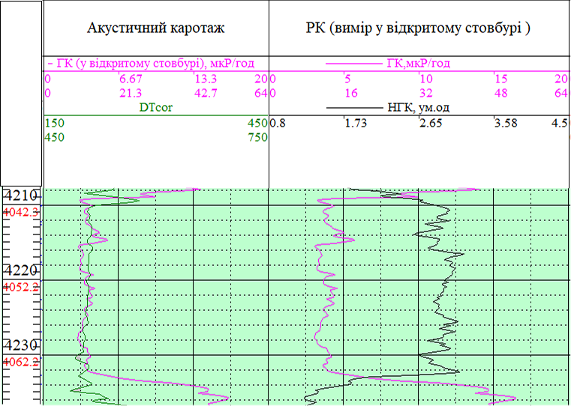
Рисунок 4.8 – Ефективна товщина продуктивних пластів у горизонті В-19н1 заміряна в свердловині №1
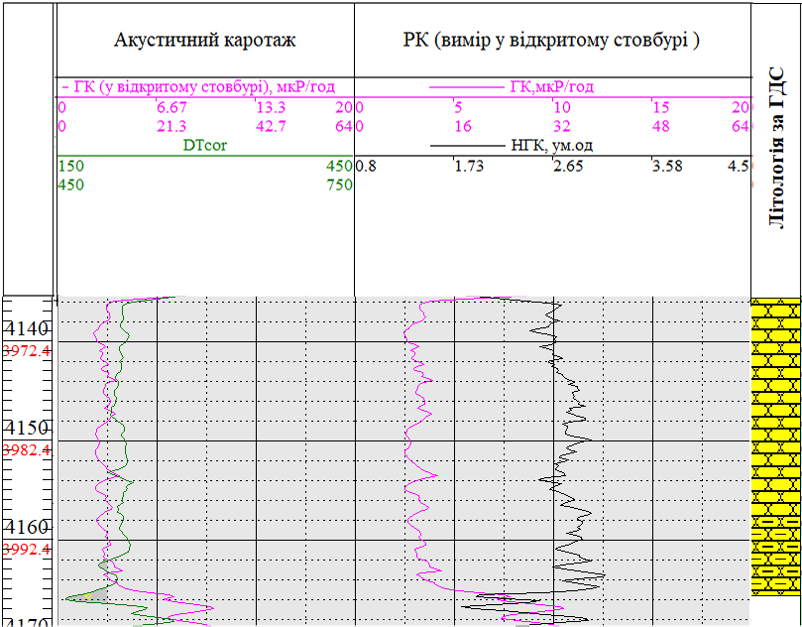
Рисунок 4.9 – Пористіть продуктивних пластів-колекторів у горизонті В-18н заміряна в свердловині №1
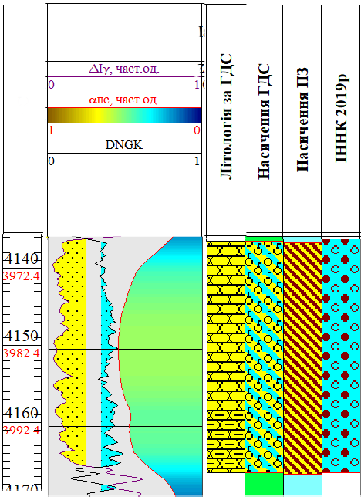
Рисунок 4.10 – Нафтогазонасичення пластів у горизонті В-18н заміряна в свердловині №1

Таблиця 4.1 – Зіставлення коефіцієнтів нафтогазонасичення
Інтервал пласта | К_{нг} по ρ_{п} | К_{нг} по К_{пеф}
Горизонти В-18в÷В-21
4175,6-4181,6 | 66 | 78
4182,0-4186,8 | 85 | 85
4186,8-4193,2 | 86 | 85
Горизонти В-26в÷В-26н
Інтервал пласта | К_{нг} по ρ_{п} | К_{нг} по К_{пеф}
4471,2-4474 | 64 | 77
4474,8-4478,4 | 60 | 77

Таблиця 4.2 – Значення пористості за методами ГДС свердловини №1
Пласт | Інтервал | Кп^{БМК} | Кп^{НГК} | Кп^{АК}
B-18н | 4197.8-4202.8 | 3,6 | 2,6 | 3,6
B-18н | 4202.8-4210.0 | 4.0 | 2,9 | 3,7
B-18н | 4210.0-4216.4 | 4,7 | 6,5 | 4,9
B-18н | 4216.4-4228.0 | 10.0 | 9,7 | 9,8
B-18н | 4228.0-4230.8 | 5,9 | 6,4 | 5,7
B-18н | 4230.8-4234.6 | 9,4 | 9,5 | 9,4
B-18н | 4234.6-4238.8 | 8,9 | 8,9 | 9,3
B-18н | 4241.5-4243.0 | 5.0 | 5,9 | 4,7
B-18н | 4247.8-4250.4 | 3,3 | 1,6 | 2,0
B-19в | 4252.0-4253.6 | 3,5 | 5,0 | 5,1
B-19в | 4253.6-4256.6 | 5,1 | 5,6 | 4,6
B-19н₁ | 4264.0-4265.5 | 4,6 | 3,9 | 4,9
B-19н₁ | 4266.7-4268.4 | 3,7 | 5,3 | 4,9
B-19н₁ | 4270.4-4272.8 | 3,7 | 3,5 | 3,0
B-19н₁ | 4272.8-4274.4 | 8,0 | 7,5 | 8,0
B-19н₁ | 4274.4-4277.6 | 7,1 | 8,1 | 7,8
B-19н₁ | 4277.6-4281.6 | 5,8 | 4,8 | 5,0
B-19н₁ | 4281.6-4289.2 | 9,2 | 9,9 | 9,0
B-19н₁ | 4289.2-4304.8 | 5,9 | 6,2 | 5,8
 | 4307.2-4309.2 | 5,0 | 5,2 | 5,7
B-19н₂ | 4311.2-4314.4 | 3,7 | 5,2 | 2,3
B-20в | 4332.2-4335.6 | 8,4 | 8,2 | 8,8
B-20н | 4341.6-4344.8 | 9,4 | 9,5 | 9,3
B-21 | 4355.2-4358.0 | 4,6 | 4,6 | 4,3
B-21 | 4358.0-4359.6 | 7,5 | 7,1 | 7,5
B-21 | 4366.8-4368.4 | 11,0 | 11,7 | 11,3
 | 4386.8-4390.4 | 3,1 | 3,3 | 2,6
 | 4392.8-4395.0 | 3,1 | 3,6 | 2,9
 | 4398.8-4401.6 | 4.0 | 4,6 | 4,0
 | 4403.6-4407.2 | 3,5 | 1.0 | 1,3
 | 4411.6-4420.6 | 2.0 | 1.0 | 1,0
 | 4425.0-4427.4 | 1,8 | 1.0 | 1,9
 | 4428.8-4430.3 | 1,8 | 1.0 | 2,0
 | 4435.2-4442.0 | 2.0 | 1,0 | 1,5
 | 4451.0-4453.2 | 2,3 | 2,5 | 2,4
 | 4454.6-4455.8 | 3,3 | 2,6 | 3,7
 | 4464.0-4470.8 | 2,9 | 3,7 | 4,2
В-26в₁ | 4491.6-4499.2 | 7,3 | 8,1 | 7,8
В-26в₁ | 4506.0-4508.4 | 10,1 | 10,5 | 10,2
В-26в₁ | 4511.6-4518.0 | 9,0 | 10,8 | 10,1
В-26в₂ | 4523.8-4525.6 | 7,7 | 8,7 | 9,1
В-26с₁ | 4529.6-4534.4 | 9,4 | 9,3 | 9,3
В-26с₁ | 4535.6-4541.5 | 9,4 | 8,9 | 9,4
В-26с₁ | 4544.4-4548.0 | 8,6 | 8,1 | 8,5

ВИСНОВКИ

1. Провівши аналіз геологічної будови Коржівського нафтогазоконденсатного родовища, можна визначити, що промислова нафтогазоносність пов’язана з верхньовізейськими та нижньовізейськими під’ярусами. Основну кількість нафти містить поклад горизонту В-18н, який належить до ХІІмфг, а газу та конденсату - поклад горизонту В-26с₁. Колекторами виступають аргіліти в чергуванні з пісковиками, а Алевроліти утворюють покришки.
2. Проаналізувавши геологічну будову і існуючий комплекс ГДС були встановлені геологічні задачі: визначити ефективну товщину пластів-колекторів, загальну пористість і нафтогазонасиченість.
3. Ознайомившись з методами визначення встановлених задач, я оцінила кожен підрахунковий параметр. Збираючи до купи отриману інформацію і провівши її аналіз, я можу підсумувати, що пласти-колектори на Коржівському нафтогазонасиченому родовищі мають сприятливі умови для великої кількості видобутку вуглеводнів.

ПЕРЕЛІК ВИКОРИСТАНИХ ДЖЕРЕЛ

1. І.В. Кравченко, В.Д. Косаченко, Л.І. Федишина та інші.Геолого-економічна оцінка Коржівського нафтогазоконденсатного родовища (Сумська область).
2. Заворотько Ю.М. Фізичні основи геофізичних методів дослідження свердловин. Підручник. – К: УкрДГРІ. 2010. с.
3. Cтаростін В.А., Приходько І.Я., Федак І.О. Геофізичні методи контролю розробки нафтогазових родовищ (петрофізичні характеристики продуктивних пластів): Навчальний посібник. – Івано-Франківськ: Факел, 2006. - 146с.

БІБЛІОГРАФІЧНА ДОВІДКА

Тема бакалаврської роботи «Оцінка підрахункових параметрів продуктивних пластів візейських відкладів, розкритих свердловинами Коржівського нафтогазоконденсатного родовища (на прикладі свердловини № 1)».

Пояснювальна записка до бакалаврської роботи містить 65 сторінок.
Графічний матеріал (презентація містить 9 слайдів):
1. Титульний слайд
2. Вступ
3. Структурна карта
4. Геологічний профіль
5. Зведений геолого-геофізичний профіль
6. Комплекс методів ГДС
7. Петрофізичні залежності
8. Результати оцінки
9. Висновки

____________________ ____________________
Дата Підпис

